IMPLEMENTASI DAN ANALISIS OTOMATISASI
BACKUP DATA PADA JARINGAN HYBRID
SISTEM PEMERIKSAAN PASIEN
RAWAT INAP DI RUMAH SAKIT

SKRIPSI

Diajukan Sebagai Salah Satu Syarat Untuk Menyelesaikan
Pendidikan Jenjang Sarjana Terapan
Pada Politeknik Negeri Lhokseumawe



Oleh:
AL NAZIRUL MUBIN

NIM : 2022903430003
Program Studi : Teknologi Rekayasa Komputer Jaringan
Jurusan : Teknologi Informasi Komputer

KEMENTERIAN PENDIDIKAN TINGGI, SAINS, DAN TEKNOLOGI
POLITEKNIK NEGERI LHOKSEUMAWE
2026

PERSETUJUAN

Skripsi yang berjudul “Implementasi dan Analisis Otomatisasi Backup Data pada Jaringan Hybrid Sistem Pemeriksaan Pasien Rawat Inap di Rumah Sakit” disusun oleh Al Nazirul Mubin, NIM 2022903430003, Program Studi Sarjana Terapan Teknologi Rekayasa Komputer Jaringan, Jurusan Teknologi Informasi dan Komputer pada Politeknik Negeri Lhokseumawe, telah disetujui dan memenuhi syarat untuk dipertanggungjawabkan dihadapan dewan penguji.

Lhokseumawe, 20 Juli 2026

Persetujuan Pembimbing
Pembimbing Utama  Hari Toha Hidayat, S.Si., M.Cs.  NIP 198510142014041001 | Pembimbing Pendamping  Muhammad Davi, S.Kom., M.Cs.  NIP 198905102022031006

Mengetahui
Ketua Jurusan  Teknologi Informasi dan Komputer  Salahuddin, S.T., M.Cs.  NIP 197404242002121001 | Koordinator Program Studi  Teknologi Rekayasa Komputer Jaringan  Nanda Saputri, S.S.T., M.T  NIP 199111202022032010

PENGESAHAN SKRIPSI

Skripsi yang berjudul “Implementasi dan Analisis Otomatisasi Backup Data pada Jaringan Hybrid Sistem Pemeriksaan Pasien Rawat Inap di Rumah Sakit” disusun oleh Al Nazirul Mubin, NIM 2022903430003, Program Studi Sarjana Terapan Teknologi Rekayasa Komputer Jaringan, Jurusan Teknologi Informasi dan Komputer. Pada Politeknik Negeri Lhokseumawe, telah dipertanggungjawabkan didepan dewan penguji dan dinyatakan lulus pada tanggal 20 Juli 2026.

Tim Komisi Sidang
Hari Toha Hidayat, S.Si., M.Cs.  NIP 198510142014041001 | ..............................................  (Ketua Sidang)
Muhammad Davi, S.Kom., M.Cs.  NIP 198905102022031006 | ..............................................  (Sekretaris Sidang)
Amri, S.S.T., M.T.  NIP 197202022000121001 | ..............................................  (Penguji I)
Afla Nevrisa, S.Kom., M.Kom.  NIP 199211172022032007 | ..............................................  (Penguji II)
Dra. Jamilah, M.Pd.  NIP 196312311993032004 | ..............................................  (Penguji III)

Mengesahkan
Ketua Jurusan  Teknologi Informasi dan Komputer  Salahuddin, S.T., M.Cs.  NIP 197404242002121001 | Koordinator Program Studi  Teknologi Rekayasa Komputer Jaringan  Nanda Saputri, S.S.T., M.T  NIP 199111202022032010

PERNYATAAN KEASLIAN TULISAN

Saya yang bertanda tangan dibawah ini:
Nama Mahasiswa : Al Nazirul Mubin
NIM : 2022903430003
Program Studi : Teknologi Rekayasa Komputer Jaringan

Menyatakan bahwa skripsi saya berjudul “Implementasi dan Analisis Otomatisasi Backup Data pada Jaringan Hybrid Sistem Pemeriksaan Pasien Rawat Inap di Rumah Sakit” ini benar-benar merupakan hasil karya saya sendiri. Selain itu, sumber informasi yang dikutip dari Penulis lain telah disebut dalam teks dan dicantumkan dalam daftar pustaka.
Apabila pada kemudian hari terbukti atau dapat dibuktikan skripsi ini hasil jiplakan, saya bersedia menerima sanksi atas perbuatan saya.

Lhokseumawe, 20 Juli 2026
Yang membuat pernyataan

Al Nazirul Mubin
NIM 2022903430003

ABSTRAK

Ketersediaan dan keutuhan data rekam medis pasien rawat inap merupakan aspek kritikal dalam operasional sistem informasi manajemen rumah sakit (SIMRS) yang sering kali terganggu oleh efek penguncian tabel (table locking) saat proses pencadangan konvensional. Mengatasi tantangan tersebut, penelitian ini bertujuan untuk mencegah table locking serta mengukur efisiensi durasi dan resiliensi sinkronisasi sistem melalui otomatisasi backup. Metode penelitian yang digunakan adalah kuantitatif eksperimental dengan mengimplementasikan otomatisasi pencadangan data fisik (hot backup) menggunakan topologi replikasi master-slave MariaDB yang terintegrasi dengan penjadwalan cron job pada ekosistem jaringan hybrid. Evaluasi performa sistem dilakukan menggunakan metode average time untuk menghitung efisiensi waktu komputasi, dan pemantauan latensi sinkronisasi menggunakan instrumen pt-heartbeat. Hasil penelitian membuktikan bahwa sistem berhasil mencapai target layanan tanpa jeda (zero-downtime) dengan rata-rata durasi eksekusi full backup sebesar 9,1 detik dan incremental backup sebesar 8,7 detik, menghasilkan tingkat efisiensi pemrosesan sebesar 4,39%. Analisis instrumen pt-heartbeat mengonfirmasi resiliensi latensi jaringan yang sangat stabil di angka rata-rata 54 ms pada kondisi normal, dan hanya bergeser ke 55.5 ms saat eksekusi beban tinggi, meskipun terekam lonjakan antrean sesaat hingga 385.3 ms. Walaupun pengujian failover sukses mengalihkan rute akses secara instan, simulasi injeksi kegagalan mengungkap kerentanan terbentuknya redundansi data usang (stale data) jika konflik sinkronisasi (error 1062) tidak termitigasi, mempertegas urgensi penerapan pemantauan sistem secara waktu nyata di masa mendatang.
Kata Kunci: average time; backup; hybrid; latensi; master-slave.

ABSTRACT

The availability and integrity of inpatient medical record data are critical aspects in the operation of the Hospital Management Information System (SIMRS), which are frequently disrupted by table locking effects during conventional backup processes. To overcome these challenges, this study aims to prevent table locking and measure the duration efficiency and synchronization resilience of the system through backup automation. The research method used is quantitative experimental, implementing automated physical data backup (hot backup) using a MariaDB master-slave replication topology integrated with cron job scheduling within a hybrid network ecosystem. System performance evaluation was conducted using the average time method to calculate computational time efficiency, and synchronization latency monitoring was performed using the pt-heartbeat instrument. The results proved that the system successfully achieved the zero-downtime service target with an average execution duration of 9.1 seconds for full backups and 8.7 seconds for incremental backups, resulting in a processing efficiency rate of 4.39%. Analysis of the pt-heartbeat instrument confirmed highly stable network latency resilience at an average of 54 ms under normal conditions, shifting only to 55.5 ms during high-load execution, despite recording a momentary queue spike of up to 385.3 ms. Although failover testing successfully redirected access routes instantly, fault injection simulation revealed a vulnerability regarding the formation of stale data redundancy if synchronization conflicts (error 1062) are not mitigated, thereby emphasizing the urgency of implementing real-time system monitoring in the future.
Keywords: average time; backup; hybrid; latency; master-slave.

KATA PENGANTAR

Segala puji beserta syukur senantiasa Penulis panjatkan kepada Allah SWT yang telah memberikan rahmat dan petunjuk-Nya kepada Penulis sehingga dapat menyelesaikan skripsi yang berjudul “Implementasi dan Analisis Otomatisasi Backup Data pada Jaringan Hybrid Sistem Pemeriksaan Pasien Rawat Inap di Rumah Sakit”. Shalawat beserta salam kepada baginda Rasulullah Muhammad SAW, keluarga, dan para sahabat yang telah berjasa dalam memperjuangkan islam dan ilmu pengetahuan. Skripsi ini disusun sebagai salah satu sayarat untuk menyelesaikan pendidikan Sarjana Terapan Program Studi Teknologi Rekayasa Komputer Jaringan Jurusan Teknologi Informasi dan Komputer Politeknik Negeri Lhokseumawe.
Penyusunan skripsi ini Penulis banyak mendapatkan dukungan, perhatian, dorongan, bimbingan dan berbagai bantuan dari banyak pihak terutama para dosen pembimbing. Dengan demikian, segala hormat dan kerendahan hati Penulis ini menyampaikan rasa terima kasih yang tidak terhingga terutama kepada:
- Bapak Dr. Ir. Rizal Syahyadi, S.T., M.Eng.Sc. IPM.ASEAN Eng., APEC Eng., selaku Direktur Politeknik Negri Lhokseumawe.
- Bapak Salahuddin, S.T., M.Cs., selaku Ketua Jurusan Teknologi Informasi dan Komputer Politeknik Negeri Lhokseumawe.
- Bapak Fachri Yanuar Rudi F, S.S.T., M.T., selaku Sekretaris Jurusan Teknologi Informasi dan Komputer Politeknik Negeri Lhokseumawe.
- Ibu Nanda Saputri, S.S.T., M.T., selaku Ketua Program Studi Sarjana Terapan Teknologi Rekayasa Komputer Jaringan.
- Bapak Hari Toha Hidayat, S.Si., M.Cs. selaku Pembimbing Utama dan Bapak Muhammad Davi, S.Kom., M.Cs. selaku Pembimbing Pendamping sekaligus Koordinator Skripsi Program Studi Sarjana Terapan Teknologi Rekayasa Komputer Jaringan yang telah membimbing Penulis, memberi petunjuk, memberi saran-saran dan arahan serta masukan dari awal masa pengajuan judul sampai berhasil menyelesaikan skripsi.
- Bapak/Ibu Dosen Penguji, yang telah berkenan menguji hasil penelitian dari Penulis, dan memberikan hal-hal terbaik bagi Penulis, kritik, saran, dan masukan agar Penulis menjadi lebih baik untuk kedepannya.
- Bapak Anwar, S.Si., M.Cs. sebagai Pembimbing Akademik yang telah memberikan wejangan sebelum Penulis menempuh semester akhir.
- Seluruh Dosen Pengajar Program Studi Sarjana Terapan Teknologi Rekayasa Komputer Jaringan.
- Seluruh Staf Administrasi pada Jurusan Teknologi Informasi dan Komputer.
- Kedua orang tua tercinta, Ayahanda Saifuddin dan Almarhumah Ibunda Salamah. Secara khusus, bait terima kasih ini Penulis dedikasikan untuk mengenang Almarhumah Ibunda tercinta, meski raga tak lagi bersama, Penulis meyakini bahwa untaian do’a, ridha, dan limpahan kasih sayang yang Ibu tanamkan semasa hidup telah menjadi lentera utama yang menuntun Penulis hingga ke titik ini. Didampingi keteguhan hati, bimbingan, serta pengorbanan materi dan moril dari Ayahanda, Penulis mampu melangkah tegar melewati setiap tantangan hingga dapat menyelesaikan skripsi ini dengan baik. Tiada untaian kata yang mampu mewakili besarnya rasa cinta, rindu, dan syukur Penulis. Semoga pencapaian ini dapat menjadi kebanggaan di alam sana serta wujud bakti kecil atas segala kebaikan yang telah diberikan.
- Abang yang terbanggakan, Muhammad Aqhari yang memberikan dukungan kepada Penulis selama proses penyusunan skripsi ini.
- Sahabat-sahabat seperjuangan Bayu Angkasa Putra, Muhammad Al Fatih, Syarifah Rizkyna, Fairuz Azzahira, Muhammad Rayyan, Muhammad Wahyu Rizky, Muhammad Faris Elfanda, Saiful Ahmad, Shubhan Batara Ak, Rafikul Muttakin, Irfan Kalkausar, Muhammad Tasliman, Muhammad Fadil, dan Pak Muhammad Kahfi Aulia yang saling mendukung satu sama lain dengan segala suka dan duka, terima kasih telah menjadi bagian dari perjalanan pendidikan penulis.
- Teman-teman seperjuangan Program Studi Teknologi Rekayasa Komputer Jaringan Angkatan 2022 yang telah saling menyemangati.
Penulis menyadari masih banyak kekurangan dalam penulisan ini dan berharap skripsi ini bermanfaat bagi semua pihak serta amal baik yang diberikan kepada Penulis dibalas oleh Allah SWT, amin.
Lhokseumawe, 20 Juli 2026
Penulis,

Al Nazirul Mubin
NIM 2022903430003

DAFTAR ISI

HALAMAN JUDUL
PERSETUJUAN ii
PENGESAHAN SKRIPSI iii
PERNYATAAN KEASLIAN TULISAN iv
ABSTRAK v
ABSTRACT vi
KATA PENGANTAR vii
DAFTAR ISI x
DAFTAR TABEL xiii
DAFTAR GAMBAR xiv
BAB I PENDAHULUAN 1
1.1 Latar Belakang Masalah 1
1.2 Rumusan Masalah 2
1.3 Tujuan Penelitian 2
1.4 Batasan Masalah 3
1.5 Manfaat Penelitian 4
1.5.1 Manfaat bagi institusi (rumah sakit) 4
1.5.2 Manfaat akademis dan teoritis 4
1.6 Sistematika Penulisan 4
BAB II TINJAUAN PUSTAKA 6
2.1 State of the Art 6
2.1.1 Gap yang dapat diisi 15
2.1.2 Keunggulan/novelty penelitian 16
2.2 Tinjauan Teoritis 17
2.2.1 Sistem dan basis data 17
2.2.2 Replikasi basis data 18
2.2.3 Arsitektur master-slave 19
2.2.4 MariaDB-Backup 20
2.2.5 Cron job scheduling 21
2.2.6 Jaringan hybrid di sektor kesehatan 22
2.2.7 Parameter average time 23
2.2.8 Parameter Seconds_Behind_Master pada replikasi MySQL 25
2.2.9 Tingkat efisiensi waktu backup 26
BAB III METODOLOGI PENELITIAN 28
3.1 Metode Penelitian 28
3.1.1 Tahapan penelitian 28
3.1.2 Metode pengumpulan dan analisis data 30
3.2 Data dan Pengumpulan Data 31
3.2.1 Identifikasi jenis data 32
3.2.2 Sumber data 32
3.2.3 Cara pengumpulan data 33
3.3 Rancangan Sistem (Hardware/Software) 33
3.3.1 Rancangan input 35
3.3.2 Rancangan proses 35
3.3.3 Rancangan output 36
3.4 Teknik Pengujian 36
3.4.1 Pengujian sinkronisasi dan konsistensi data 36
3.4.2 Pengujian otomatisasi dan hot backup 36
3.4.3 Pengujian ketersediaan (failover) 37
BAB IV HASIL DAN PEMBAHASAN 38
4.1 Hasil Implementasi Sistem 38
4.1.1 Realisasi lingkungan kerja 38
4.1.2 Hasil konfigurasi replikasi master-slave MySQL 39
4.1.3 Hasil implementasi otomatisasi backup terjadwal 41
4.2 Pengujian dan Analisis Data 44
4.2.1 Arsitektur jaringan hybrid dan master-slave 45
4.2.2 Pengujian sinkronisasi dan konsistensi data pada replikasi 47
4.2.3 Analisis latensi replikasi 52
4.2.4 Analisis efisiensi durasi otomatisasi backup 55
4.2.5 Pengujian penanganan kegagalan replikasi 58
4.2.6 Pengujian ketersediaan (failover) 59
4.3 Pembahasan 62
4.3.1 Analisis keandalan dan konsistensi replikasi master-slave 62
4.3.2 Latensi jaringan terhadap proses hot hackup 62
4.3.3 Efisiensi otomatisasi backup menggunakan average time 63
4.3.4 Implikasi kegagalan sinkronisasi replikasi 63
4.3.5 Ketersediaan data tinggi (high availability) dan failover 64
BAB V PENUTUP 65
5.1 Simpulan 65
5.2 Saran 66
DAFTAR PUSTAKA 67

DAFTAR TABEL

Tabel 2.1 Paparan State of the Art 7
Tabel 4.1 Spesifikasi Teknis Virtual Private Server (VPS) 38
Tabel 4.2 Parameter Kritis Status Replikasi pada Node Slave 40
Tabel 4.3 Konfigurasi Penjadwalan Crontab pada Linux Node Slave 43
Tabel 4.4 Komparasi Jumlah Baris dan Konsistensi Objek Basis Data 47
Tabel 4.5 Hasil Pengukuran Latensi Replikasi pada Kondisi Normal (Idle) 52
Tabel 4.6 Hasil Pengukuran Latensi Replikasi Saat Proses Full Backup 53
Tabel 4.7 Hasil Pengukuran Durasi Otomatisasi Full Backup 55
Tabel 4.8 Hasil Pengukuran Durasi Otomatisasi Incremental Backup 56
Tabel 4.9 Evaluasi Skenario Kegagalan Sinkronisasi (Konflik Data) 58
Tabel 4.10 Hasil Pengujian Skenario Ketersediaan (Failover) Sistem 60

DAFTAR GAMBAR

Gambar 3.1 Flowchart Metodologi Penelitian 28
Gambar 3.2 Visualisasi Arsitektur Sistem 35
Gambar 4.1 Penetapan server-id dan log_bin Node Master 39
Gambar 4.2 Penetapan server-id dan log_bin Node Slave 39
Gambar 4.3 Status Replikasi pada Node Master 39
Gambar 4.4 Baris Sintaks Konfigurasi Replikasi Node Slave 40
Gambar 4.5 Skrip mysql_full_backup.sh 41
Gambar 4.6 Skrip mysql_incremental_backup.sh 42
Gambar 4.7 Direktori Hasil Backup pada Node Slave 44
Gambar 4.8 Isi dari Folder Hasil Backup pada 14 Juni 2026 44
Gambar 4.9 Alur Sistem Jaringan Hybrid dan master-slave 45
Gambar 4.10 Model Kematangan Schmidt untuk Integrasi Aplikasi 46
Gambar 4.11 Kueri Validasi Baris Data pada Node Master 48
Gambar 4.12 Kueri Validasi Baris Data pada Node Slave 48
Gambar 4.13 Potongan Baris Data pada Tabel pasien Node Master 49
Gambar 4.14 Potongan Baris Data pada Tabel pasien Node Slave 49
Gambar 4.15 Potongan Baris Data pada Tabel users Node Master 50
Gambar 4.16 Potongan Baris Data pada Tabel users Node Slave 50
Gambar 4.17 Potongan Baris Data pada Tabel visit Node Master 51
Gambar 4.18 Potongan Baris Data pada Tabel visit Node Slave 51
Gambar 4.19 Grafik Komparasi Fluktuasi Latensi 54
Gambar 4.20 Log Eror Duplicate Entry pada Status Replikasi Node Slave 58
Gambar 4.21 Status Slave Ketika Node Master Aktif 61
Gambar 4.22 Status Slave Ketika Node Master Down 61

PENDAHULUAN

Latar Belakang Masalah
Era Industri 4.0, interkoneksi sistem cerdas dan otonomi data telah menjadi pilar utama dalam modernisasi teknologi informasi. Transformasi ini mendorong adopsi jaringan hybrid yang menggabungkan infrastruktur lokal dan cloud guna menciptakan ekosistem digital yang terdistribusi dan dinamis. Dalam arsitektur tersebut, ketersediaan data menjadi aset kritikal yang harus terjamin selama 24 jam penuh untuk mendukung proses operasional yang presisi. Namun, penerapan teknologi komputasi ini membawa tantangan kompleksitas tersendiri dalam menjaga integritas informasi. Ketergantungan mutlak pada sistem digital membuat basis data sangat rentan terhadap risiko kehilangan data akibat kegagalan perangkat keras, gangguan konektivitas, maupun ancaman siber.
Integrasi teknologi informasi tersebut kini menjadi kunci efisiensi pada sektor-sektor esensial, salah satunya adalah sektor kesehatan. Rumah sakit secara progresif beralih dari pengelolaan data konvensional menuju sistem informasi manajemen rumah sakit (SIMRS) terintegrasi, khususnya pada unit rawat inap yang menghasilkan data klinis secara terus-menerus dan masif (Maulaningrum, 2025, hal: 495). Mengingat ancaman kerentanan digital yang telah disebutkan sebelumnya, institusi kesehatan menghadapi risiko yang sangat tinggi (Samant, 2024, hal: 3096). Pada layanan rawat inap, setiap detik data pasien sangat berharga, sehingga terjadinya downtime atau kehilangan informasi medis tidak hanya menghambat operasional administratif, tetapi juga berpotensi mengancam keselamatan pasien akibat diskontinuitas riwayat perawatan.
Implementasi strategi penggandaan data melalui metode master-slave pada sistem basis data menjadi solusi teknis yang sangat relevan. Metode ini memungkinkan replikasi data secara real-time dari server utama ke server cadangan, sehingga menciptakan penggandaan data yang andal dalam lingkungan jaringan hybrid (Andhavarapu, 2025, hal: 1295). Dengan skema ini, beban kerja server dapat didistribusikan secara efektif dan sinkronisasi data antar infrastruktur tetap terjaga, yang pada akhirnya meminimalkan risiko titik kegagalan tunggal (single point of failure) pada basis data rumah sakit.
Penelitian ini menitikberatkan pada pengembangan sistem otomatisasi pencadangan yang terintegrasi dengan penjadwalan sistematis. Penggunaan metode pencadangan saat sistem sedang berjalan (hot backup) menjadi krusial agar proses pengamanan data tidak menyebabkan penguncian tabel (table locking) yang dapat mengganggu input data pasien (Percona LLC, 2025, hal: 8). Melalui pendekatan otomatisasi yang terjadwal, sinkronisasi data dalam jaringan hybrid dapat berjalan secara konsisten dan terukur, sehingga menciptakan resiliensi sistem informasi rumah sakit yang tangguh di tengah tuntutan digitalisasi kesehatan saat ini.

Rumusan Masalah
Berikut ini merupakan beberapa rumusan masalah yang diteliti:
- Bagaimana efektivitas implementasi arsitektur replikasi master-slave terintegrasi cron job dan mariadb-backup dalam mengeksekusi otomatisasi hot backup guna mencegah efek penguncian tabel (table locking) pada jaringan hybrid sistem rawat inap rumah sakit?
- Sejauh mana tingkat efisiensi komputasi dan resiliensi sinkronisasi sistem yang dicapai berdasarkan pengukuran durasi pencadangan menggunakan metode average time dan pemantauan latensi replikasi menggunakan instrumen pt-heartbeat pada kondisi operasional normal maupun beban tinggi?

Tujuan Penelitian
Berikut ini merupakan tujuan dari penelitian yang menjawab pertanyaan pada rumusan masalah:
- Membuktikan efektivitas implementasi arsitektur replikasi master-slave terintegrasi cron job dan mariadb-backup dalam mengeksekusi otomatisasi hot backup, sehingga layanan input data rekam medis terhindar dari efek penguncian tabel (table locking) dan dapat beroperasi tanpa jeda layanan (zero-downtime).

- Menghitung tingkat efisiensi komputasi dan resiliensi sinkronisasi sistem melalui pengukuran rata-rata durasi eksekusi pencadangan menggunakan metode average time, beserta pemantauan stabilitas latensi jaringan menggunakan instrumen pt-heartbeat pada kondisi operasional normal maupun saat terjadi lonjakan beban kerja.

Batasan Masalah
Berikut ini merupakan batasan masalah pada penelitian:
- Penelitian ini berfokus pada mekanisme otomatisasi backup data, tidak membahas secara mendalam konfigurasi perangkat keras atau keamanan infrastruktur pada jaringan hybrid.
- Sistem basis data yang digunakan dibatasi pada MySQL dengan arsitektur master-slave.
- Otomatisasi backup dilakukan menggunakan alat mariadb-backup yang dikombinasikan dengan cron job terjadwal pada sistem operasi berbasis Linux.
- Data yang diproses dalam penelitian ini adalah data dari sistem informasi rawat inap Rumah Sakit pada fitur pemeriksaan visit pasien rawat inap.
- Pengujian ketersediaan (availability) hanya dilakukan pada aspek akses baca data (read) saat terjadi simulasi kegagalan pada server utama (master).
- Penelitian ini tidak membahas teknik enkripsi dan keamanan siber data tingkat lanjut atau pemulihan data (disaster recovery) dalam skala geografis yang luas (multi-region), melainkan berfokus pada redundansi lokal dalam lingkungan jaringan rumah sakit.
- Penggunaan metode average time untuk analisis sistem otomatisasi backup data pada server.
- Parameter evaluasi sistem difokuskan pada nilai average time untuk mengukur durasi proses otomatisasi dan Seconds_Behind_Master untuk mengukur latensi sinkronisasi data antar server.
- Jumlah minimal data pasien yang di-backup sebanyak 50 data pasien.

Manfaat Penelitian
Penelitian ini memberikan manfaat dalam pengelolaan data sistem rawat inap rumah sakit di era transformasi digital. Penerapan replikasi master-slave MySQL diharapkan dapat menjadi solusi efisien untuk meminimalkan risiko kehilangan data serta mempercepat proses pemulihan sistem ketika terjadi gangguan. Secara akademis, penelitian ini berkontribusi sebagai referensi pengamatan terkait implementasi backup database terotomatisasi pada lingkungan sistem informasi kesehatan berbasis jaringan hybrid, sekaligus memperkaya kajian tentang penerapan prinsip Industri 4.0 dalam pengelolaan data kritikal sektor kesehatan.

Manfaat bagi institusi (rumah sakit)
Berikut ini merupakan manfaat bagi rumah sakit:
- Memberikan solusi perlindungan data pasien yang lebih andal melalui sistem duplikasi otomatis, sehingga meminimalkan risiko kehilangan informasi medis yang bersifat krusial.
- Memungkinkan operasional sistem rawat inap tetap berjalan lancar tanpa gangguan (zero downtime) saat proses backup berlangsung, sehingga pelayanan kepada pasien tidak terhambat.
- Mengurangi beban kerja staf IT dalam pengelolaan basis data melalui mekanisme otomatisasi yang konsisten dan terjadwal.

Manfaat akademis dan teoritis
Berikut ini merupakan manfaat akademis dan teoritis:
- Menjadi rujukan bagi penelitian selanjutnya, khususnya yang berkaitan dengan implementasi replikasi database MySQL dan optimasi hot backup pada sistem informasi kesehatan.
- Berkontribusi dalam pengembangan literatur mengenai penerapan teknologi Industri 4.0, khususnya dalam aspek manajemen data di lingkungan jaringan hybrid.

Sistematika Penulisan
Sistematika penulisan ini disusun untuk memberikan gambaran umum mengenai struktur dan alur penyusunan skripsi. Secara garis besar, naskah ini dibagi menjadi 5 (lima) bab dengan rincian singkat sebagai berikut:
BAB I PENDAHULUAN
Bab ini menguraikan latar belakang masalah, rumusan masalah, batasan masalah, tujuan penelitian, manfaat penelitian, serta sistematika penulisan skripsi.
BAB II TINJAUAN PUSTAKA
Bab ini memaparkan landasan teori dan kajian literatur yang mendasari penelitian, meliputi konsep jaringan hybrid, replikasi master-slave MariaDB, otomatisasi pencadangan, metode evaluasi average time.
BAB III METODOLOGI PENELITIAN
Bab ini menjelaskan tahapan dan prosedur penelitian, mulai dari perancangan arsitektur jaringan hybrid hingga penyusunan skenario pengujian sistem (kondisi idle, beban tinggi, failover, dan negative testing).
BAB IV HASIL DAN PEMBAHASAN
Bab ini menyajikan pemaparan hasil implementasi teknis, pengolahan data empiris terhadap latensi dan durasi pencadangan, uji ketersediaan data, serta analisis komprehensif mengenai penanganan kegagalan replikasi (error handling).
BAB V PENUTUP
Bab ini memuat simpulan akhir yang menjawab seluruh rumusan masalah penelitian secara presisi, beserta saran-saran perbaikan strategis bagi pengembangan infrastruktur basis data rumah sakit di masa mendatang.

TINJAUAN PUSTAKA

State of the Art
Bagian state of the art ini berfungsi untuk memetakan posisi penelitian terhadap literatur ilmiah terdahulu melalui perbandingan terperinci mengenai metode, hasil, serta kontribusi teknis yang telah dicapai. Tinjauan ini mencakup analisis mendalam terhadap berbagai studi relevan, mulai dari pemanfaatan metode replikasi dalam sistem terdistribusi hingga implementasi arsitektur master-slave pada lingkungan virtualisasi dan cloud computing. Dengan mengevaluasi penelitian sebelumnya, dapat diidentifikasi keterkaitan antara pengembangan infrastruktur basis data yang andal dengan kebutuhan redundansi informasi yang semakin kompleks di era digital saat ini.
Melalui identifikasi persamaan dan perbedaan teknis tersebut, bagian ini menyoroti celah (gap) penelitian yang menjadi landasan utama bagi kebaruan (novelty) skripsi yang diusulkan. Berbeda dengan fokus penelitian terdahulu yang mayoritas menitikberatkan pada optimasi performa kueri atau mekanisme failover standar, penelitian ini menghadirkan solusi spesifik berupa integrasi mariadb-backup dan cron job scheduling untuk otomatisasi hot backup pada jaringan hybrid. Pendekatan ini ditujukan untuk memenuhi standar kepatuhan data kesehatan yang bersifat kritis dan sensitif, sekaligus mengatasi kompleksitas sinkronisasi dalam infrastruktur gabungan lokal dan cloud yang belum banyak dieksplorasi secara mendalam dalam studi-studi sebelumnya. State of the Art tersebut dipaparkan pada tabel 2.1 berikut.

Tabel 2.1 Paparan State of the Art
No | Penulis/Tahun | Judul Artikel | Metode yang Digunakan | Hasil yang Diperoleh | Perbandingan Penelitian
 |  |  |  |  | Persamaan | Perbedaan
1 | Sholihah & Darujati, 2022 | Sistem Replikasi Basis Data berdasarkan MySQL menggunakan Container Docker | Mengimplementasi-  kan replikasi master-slave MySQL di dalam Docker Container dengan pengujian menggunakan 20 file multimedia berkapasitas 100MB melalui skenario upload dan delete data. | Replikasi otomatis berhasil dengan sempurna, data pada Slave tersinkronisasi sama dengan Master, dan perubahan data (upload/delete) pada Master langsung tereplikasi ke Slave secara otomatis. | Persis menggunakan MySQL dengan metode master-slave replication dan fokus pada otomatisasi backup/replikasi data dengan testing menggunakan data real. | Berbeda dengan penelitian tersebut yang menggunakan Docker Container tanpa mariadb-backup dan cron job, penelitian ini menerapkan VPS native dengan mariadb-backup dan cron job untuk otomatisasi backup pada lingkungan produksi rumah sakit.

Lanjutan Tabel 2.1
2 | Muliawan & Iskandar, 2023 | Penerapan Replikasi Synchronous Pada Aplikasi Data KRS Online Pada Universitas Jabal Ghafur Menggunakan PostgreSQL | Menerapkan synchronous replication dengan model One-Master One-Slave menggunakan PostgreSQL ODBMS pada aplikasi KRS online untuk memastikan konsistensi data secara real-time. | Tingkat sinkronisasi data mencapai 100% dalam pengujian, sistem berhasil meningkatkan efisiensi, reliability, keamanan data, dan menjamin availability data akademik mahasiswa. | Sama-sama menggunakan arsitektur master-slave pada data kritis (akademik dan kesehatan) dengan tujuan meningkatkan availability, reliability, dan implementasi sistem terdistribusi. | Penelitian tersebut fokus pada synchronous replication PostgreSQL di bidang pendidikan, sedangkan penelitian ini fokus pada otomatisasi backup MySQL berbasis mariadb-backup dan cron job di lingkungan healthcare.

Lanjutan Tabel 2.1
3 | Kamiswara & Wijaya, 2024 | Implementasi master-slave Sebagai Koneksi Baca Dan Tulis Database Dengan Metode Replication | Mengimplementasi-kan master-slave replication MariaDB pada VMware vSphere dengan Ubuntu 22.04 LTS, melakukan pemisahan operasi READ di Slave dan WRITE di master, dengan load testing menggunakan Locust dan monitoring Zabbix. | CPU usage menurun drastis dari 30.9% menjadi 1.7%, memory usage turun dari 33.9% ke 11.0%, total request meningkat 258.31%, dan response time meningkat 219.32% menunjukkan optimasi performa yang signifikan. | Identik menggunakan master-slave replication MySQL/MariaDB di lingkungan virtualisasi dengan fokus optimasi sistem dan monitoring performa secara berkelanjutan. | Fokus pada optimasi performa query dengan pemisahan operasi READ/WRITE dan load testing untuk meningkatkan response time, sedangkan penelitian ini fokus pada otomatisasi backup data menggunakan mariadb-backup dan cron job scheduling di VPS untuk disaster recovery.
Lanjutan Tabel 2.1
4 | Susilo dkk., 2024 | Sosialisasi Strategi Pemanfaatan Replikasi Basis Data (Master-Master dan master-slave) untuk Peningkatan Kinerja Aplikasi di RSIA Mutiara Bunda | Melakukan pengabdian masyarakat berupa sosialisasi dan pelatihan kepada staf IT RSIA Mutiara Bunda tentang konsep, implementasi, dan pengelolaan replikasi database Master-slave dan Master-Master untuk sistem informasi rumah sakit. | Staf IT rumah sakit berhasil memahami konsep replikasi database, mampu memilih model replikasi yang sesuai kebutuhan, mendapat pelatihan praktis implementasi, dan menyusun rencana implementasi replikasi di RSIA. | Persis pada konteks healthcare/rumah sakit dengan data medis kritis, menggunakan master-slave replication, dan fokus pada keandalan serta high availability sistem informasi rumah sakit. | Berbentuk sosialisasi dan knowledge transfer tentang konsep umum replikasi tanpa detail teknis implementasi, sedangkan penelitian ini merupakan implementasi teknis spesifik menggunakan mariadb-backup dan cron job untuk otomatisasi backup terjadwal di sistem rawat inap.
Lanjutan Tabel 2.1
5 | Haryoto dkk., 2025 | Evaluation and Optimization of MySQL master-slave Performance with Quantitative Methods on the Database of Psychology Test Applicants SIM PT XYZ at Polda Metro Jaya | Menggunakan experimental quantitative approach dengan MySQL master-slave replication di cloud computing (pay-as-you-go), auto-scaling dengan spesifikasi 4GB RAM hingga 12.5GB RAM, melakukan benchmarking untuk evaluasi performa pada data volume 4,000-5,000 entries per hari. | Optimasi konfigurasi server berhasil meningkatkan performa signifikan dengan response time CREATE 0.0245s, GET 0.0010s, UPDATE 0.0021s, DELETE 0.0017s, dan system reliability meningkat menangani 120,000 data per bulan. | Identik menggunakan MySQL master-slave di cloud/VPS environment dengan data volume besar, fokus pada optimasi performa, high transaction volume, dan auto-scaling capability. | Penelitian tersebut fokus pada optimasi kinerja dan benchmarking sistem tes psikologi tanpa mariadb-backup dan cron job, sedangkan penelitian ini fokus pada otomatisasi backup menggunakan mariadb-backup dan cron job untuk data medis pasien rawat inap rumah sakit.

Lanjutan Tabel 2.1
6 | Hulu dkk., 2025 | Optimalisasi Kinerja CMS WordPress Melalui Penerapan Replikasi Database MySQL | Mengimplementasi-kan MySQL master-slave replication pada WordPress CMS menggunakan plugin HyperDB untuk distribusi query, dengan monitoring NagiosXI untuk mengukur Round Trip Average (RTA) dan status server. | Replikasi database menunjukkan RTAmax 5426.22ms dibanding single database 1774.45ms, tingkat server down 16.68% vs 0%, namun berhasil mengurangi risiko kehilangan data dan mengotomatisasi penggandaan database dengan query handling 29% tanpa critical failure. | Persis menggunakan MySQL master-slave replication dengan fokus pada availability, reliability, dan otomatisasi backup/replikasi untuk mencegah kehilangan data. | Penelitian tersebut menggunakan WordPress CMS dengan plugin HyperDB dan monitoring Nagios XI untuk optimasi performa blogging, sedangkan penelitian ini menggunakan mariadb-backup dan cron job untuk otomatisasi backup terjadwal dengan kebutuhan compliance healthcare.
Lanjutan Tabel 2.1
7 | Intania & Rohayani, 2025 | Literature Review study of Data Replication Methods in Distributed System | Melakukan Systematic Literature Review (SLR) terhadap 15 jurnal ilmiah untuk menganalisis berbagai metode replikasi data (synchronous, asynchronous, multimaster, partial replication, two-way replication, dll) dalam distributed system dengan pendekatan comparative analysis. | Penelitian tersebut mengidentifikasi best practice replikasi pada tiga konteks: multi-master replication untuk payroll (akurasi 80%), synchronous replication untuk data akademik (sinkronisasi 100%), dan asynchronous replication untuk keuangan properti (error rate di bawah 5%), serta menyediakan guideline pemilihan metode replikasi. | Identik membahas metode replikasi database dengan master-slave sebagai salah satu fokus utama dalam konteks distributed system dan best practices implementation. | Penelitian tersebut berupa literature review metode replikasi tanpa implementasi praktis dan tanpa membahas mariadb-backup atau cron job, sedangkan penelitian ini implementasi praktis master-slave menggunakan mariadb-backup dan cron job untuk otomatisasi backup di healthcare.
Lanjutan Tabel 2.1
8 | Hidayat dkk., 2026 | Design and Analysis of a Mobile Chatbot Application for Hospital Room Availability Using the Bryant Evaluation Method | Mengembangkan chatbot WhatsApp terintegrasi SIMRS menggunakan Bryant Method untuk prioritasi keputusan, Node.js sebagai engine chatbot, RESTful API dan JSON sebagai middleware, serta basis data SQL terpusat dengan tiga model integrasi (API-based, IoT-based bed sensor, manual) pada RSIA Abby dan RSU MMC. | Response time rata-rata 1 detik per 750 proses; 41,3%/37% setuju ketersediaan ruang tampil real-time; 45,7%/30,4% setuju kecepatan respons baik; 43,5%/37% setuju chatbot membantu pemilihan ruang efisien. | Identik pada konteks rumah sakit dengan data rawat inap pasien (SANGAT RELEVAN), menggunakan integrasi sistem informasi rumah sakit (SIMRS), fokus pada real-time data availability, implementasi database terpusat dengan sinkronisasi, serta multiple hospital integration dengan arsitektur terdistribusi. | Penelitian tersebut fokus pada chatbot interface ketersediaan ruang dengan Bryant Method tanpa otomatisasi backup, sedangkan penelitian ini fokus pada otomatisasi backup pasien rawat inap menggunakan MySQL master-slave replication, mariadb-backup, dan cron job untuk disaster recovery.

Gap yang dapat diisi
Berikut ini gap (celah) pada masing-masing penelitian terdahulu yang sudah dirangkum pada tabel 2.1 sebelumnya:
- Celah pada Skalabilitas Lingkungan Produksi
Penelitian Sholihah & Darujati (2022) berfokus pada isolasi lingkungan menggunakan Docker Container, namun belum menyentuh penggunaan VPS native dengan penjadwalan incremental backup otomatis yang krusial untuk skalabilitas database rumah sakit pada lingkungan produksi.
- Celah pada Pemulihan Data Spesifik (Point-in-Time Recovery)
Penelitian Muliawan & Iskandar (2023) memprioritaskan konsistensi data akademik melalui replikasi synchronous, sehingga terdapat kekosongan dalam pembahasan mengenai mekanisme point-in-time recovery dan hot backup otomatis yang sangat dibutuhkan untuk menjaga ketersediaan data pasien yang bersifat kritis.
- Celah Fokus Perlindungan Data (Data Protection)
Meskipun penelitian Kamiswara & Wijaya (2024) berhasil mengoptimalkan performa kueri melalui pemisahan operasi baca-tulis, terdapat celah dalam penyediaan mekanisme perlindungan data otomatis untuk skenario pemulihan bencana (disaster recovery) pada infrastruktur VPS cloud.
- Celah Kedalaman Teknis di Sektor Kesehatan
Penelitian Susilo dkk. (2024) yang dilakukan di lingkungan rumah sakit masih bersifat sosialisasi dan pelatihan umum, menciptakan celah besar dalam hal rincian teknis implementasi otomatisasi sistem pencadangan terintegrasi untuk data rawat inap.
- Celah Prosedur Backup Tanpa Penguncian (Non-Locking)
Studi Haryoto dkk. (2025) yang berfokus pada benchmarking performa sistem tes tidak membahas prosedur backup otomatis yang menjamin operasional tetap berjalan tanpa risiko penguncian tabel (table locking) di tengah beban transaksi yang tinggi.

- Celah Kepatuhan Database Murni
Penelitian Hulu dkk. (2025) menggunakan plugin pada CMS WordPress, sehingga belum mampu menjawab kebutuhan sistem informasi kesehatan murni yang memerlukan kontrol tingkat tinggi melalui otomatisasi di level server untuk memenuhi standar kepatuhan data medis.
- Celah Implementasi Praktis dan Alat Otomatisasi
Sebagian besar studi literatur, seperti penelitian Intania & Rohayani (2025), masih terbatas pada tinjauan teoritis mengenai metode replikasi tanpa menyajikan implementasi praktis alat spesifik seperti mariadb-backup dan cron job dalam lingkungan medis yang nyata.
- Celah Redundansi Sisi Belakang (Backend Redundancy)
Penelitian Hidayat dkk. (2026) sangat relevan dalam konteks rumah sakit namun berfokus pada antarmuka pengguna (chatbot) untuk informasi kamar, sehingga terdapat celah dalam strategi redundansi data di sisi belakang (backend) dan pengamanan berkas rekam medis pasien rawat inap.

Keunggulan/novelty penelitian
Novelty disusun untuk menunjukkan adanya hal baru, unik, atau inovatif yang ditawarkan dari penelitian sebelumnya, dipaparkan sebagai berikut:
- Penggunaan mariadb-backup + cron job untuk otomatisasi backup pada MySQL master-slave di lingkungan VPS belum banyak dibahas dalam literatur.
- Data sistem pemeriksaan pasien rawat inap RS memiliki karakteristik unik (HIPAA compliance, data sensitif, real-time critical) yang berbeda dari kasus LPSE, akademik, atau e-commerce.
- Integrasi dengan jaringan hybrid sistem pemeriksaan pasien menambah kompleksitas dan relevansi praktis.
- Cron job terjadwal untuk backup terjadwal berbeda dari fokus failover/performance yang dominan di penelitian terdahulu.
- Implementasi di VPS production-grade vs virtualisasi lokal (VirtualBox/VMware).

Tinjauan Teoritis
Tinjauan teoritis ini menyajikan landasan konseptual dan kerangka ilmiah yang menjadi dasar dalam pengembangan sistem otomatisasi pencadangan data pada jaringan hybrid rumah sakit. Pembahasan mencakup prinsip dasar Database Management System (DBMS) sebagai perangkat lunak pengelola data serta teknik replikasi untuk menjamin konsistensi dan ketersediaan data melalui penggandaan objek basis data antar server. Selain itu, dipaparkan pula mekanisme teknis arsitektur master-slave pada MySQL serta peran teknologi pendukung seperti mariadb-backup dan cron job untuk mencapai efisiensi operasional tanpa mengganggu layanan medis. Pemahaman terhadap teori-teori ini sangat penting guna mewujudkan infrastruktur data yang tangguh dan selaras dengan tuntutan digitalisasi kesehatan di era Industri 4.0.

Sistem dan basis data
Sistem merupakan sekumpulan komponen yang saling berinteraksi, terkait, dan bekerja sama secara terorganisir untuk mencapai tujuan tertentu. Dalam perspektif teknologi informasi, sebuah sistem beroperasi melalui proses transformasi data masukan (input) menjadi informasi keluaran (output) yang bernilai. Keberadaan sebuah sistem yang terstruktur dengan baik sangat krusial, terutama pada lingkungan dengan alur kerja yang masif dan kompleks, di mana setiap komponen perangkat keras, perangkat lunak, dan pengguna harus berjalan secara harmonis dan terstandarisasi.
Sebagai fondasi utama dari sistem informasi tersebut, basis data hadir untuk menangani kompleksitas penyimpanan informasi secara digital. Basis data menjadi komponen dasar yang mengonsolidasikan catatan-catatan logis yang saling berhubungan pada suatu wadah penyimpanan terpusat. Pendekatan sentralisasi ini memungkinkan sekumpulan data yang sebelumnya tersebar menjadi terstruktur, sehingga dapat diakses, dikelola, dan diperbarui oleh beberapa pengguna secara bersamaan dengan meminimalisasi risiko redudansi.
Untuk menjembatani interaksi antara pengguna, aplikasi, dan basis data itu sendiri, diperlukan sebuah lapisan perangkat lunak khusus. Pengelolaan basis data dilakukan melalui Database Management System (DBMS), yaitu perangkat lunak yang memungkinkan pengguna untuk membuat, memelihara, dan mengontrol akses data secara efisien (Kag, 2023, hal: 42). Lapisan sistem ini bertugas memastikan integritas, keamanan, dan ketersediaan data tetap terjaga, serta mengeksekusi instruksi kueri secara presisi meskipun basis data diakses oleh banyak entitas secara konkuren.
Dalam konteks operasional Sistem Informasi Manajemen Rumah Sakit (SIMRS), pemahaman terhadap arsitektur sistem dan basis data menjadi landasan mutlak. Basis data pemeriksaan pasien rawat inap menyimpan entitas medis yang bersifat kritikal, sensitif, dan menuntut ketersediaan tinggi (high availability). Oleh karena itu, arsitektur dasar basis data ini harus dirancang sedemikian rupa agar siap diintegrasikan dengan skema replikasi terdistribusi dan mekanisme pencadangan otomatis, guna mencegah kehilangan data di dalam jaringan hybrid.

Replikasi basis data
Replikasi adalah teknik penyalinan dan pendistribusian data serta objek basis data dari satu database utama ke database sekunder. Mekanisme ini tidak sekadar melakukan penyalinan data mentah secara buta, melainkan memastikan adanya proses sinkronisasi lanjutan agar konsistensi data tetap terjamin di seluruh titik penyimpanan. Tujuan mendasar dari replikasi adalah menciptakan redundansi data yang terstruktur, sehingga informasi yang sama dapat diakses secara simultan melalui simpul (node) yang berbeda tanpa merusak integritas pusat data aslinya.
Dalam lingkungan komputasi terdistribusi, berbagai strategi replikasi telah dipelajari dan diimplementasikan untuk menyimpan salinan data di beberapa lokasi secara strategis. Pendekatan ini memungkinkan permintaan data dipenuhi dari salinan server terdekat untuk memangkas latensi (waktu tunda) jaringan dan meningkatkan metrik ketersediaan (availability). Di saat yang bersamaan, arsitektur ini dituntut untuk terus menjaga konsistensi antar replika melalui mekanisme propagasi yang teratur dan andal (D & A, 2024, hal: 83).
Implementasi teknik replikasi menjadi sangat krusial dalam sistem terdistribusi modern sebagai lapis pertahanan utama terhadap risiko single point of failure (titik kegagalan tunggal). Ketika sebuah basis data diakses secara masif, pemisahan beban kerja melalui server replika secara signifikan mampu meningkatkan kinerja dan waktu respons aplikasi. Terlebih lagi, replikasi berfungsi sebagai mekanisme pemulihan bencana (disaster recovery) yang menjamin kelangsungan operasional sistem, terutama saat server lokal mengalami kegagalan perangkat keras, malfungsi sistem, maupun gangguan konektivitas jaringan.
Konsep tingkat ketersediaan tinggi (high availability) yang ditawarkan oleh replikasi ini berbanding lurus dengan kebutuhan esensial institusi kesehatan seperti rumah sakit. Ketersediaan aplikasi maupun data yang sifatnya berkelanjutan merupakan hal mutlak dalam ekosistem sistem pemeriksaan pasien rawat inap yang tidak mentoleransi adanya waktu henti (downtime). Oleh karena itu, diterapkan teknik replikasi ini pada jaringan hybrid agar aliran pertukaran data medis dapat terus berjalan tanpa hambatan, sekaligus mempersiapkan landasan yang terisolasi bagi rutinitas pencadangan (otomasisasi backup).

Arsitektur master-slave
Arsitektur master-slave merupakan metode penggandaan basis data asimetris yang menugaskan satu server sebagai Master (induk) dan server lainnya sebagai Slave (salinan). Konsep utama dari arsitektur ini adalah membangun hierarki distribusi data satu arah (unidireksional), di mana otoritas utama (sumber kebenaran tunggal) berada pada titik pusat. Melalui topologi ini, sistem tidak hanya sekadar menduplikasi informasi, tetapi juga menciptakan struktur pendelegasian tugas yang terisolasi dan terspesialisasi antar server dalam sebuah jaringan.
Dalam model operasionalnya, pembagian peran diatur secara ketat untuk mengoptimalkan kinerja infrastruktur basis data. Server Master bertindak sebagai titik tumpu utama yang aktif secara eksklusif melayani seluruh antrean transaksi kritis, khususnya kueri tulis (write) dan manipulasi data secara langsung. Sementara itu, server Slave memegang peran pelengkap sebagai server cadangan siaga siaga yang bertugas proaktif mengikuti riwayat perintah Master, serta dapat dimanfaatkan untuk menangani distribusi beban kueri baca (read-only) guna mencegah kondisi kelebihan muatan (overload) pada peladen utama.
Keandalan arsitektur ini sangat bergantung pada presisi mekanisme sinkronisasi data yang berjalan di latar belakang jaringan. Penelitian yang mengevaluasi replikasi MySQL master-slave menunjukkan bahwa model ini memastikan data yang dimasukkan atau diubah di sisi Master secara otomatis diteruskan dan diterapkan ke sisi Slave, sehingga salinan data pada Slave selalu konsisten dengan Master dalam skenario sistem terdistribusi (Haryoto, 2025, hal: 8900). Jika terjadi pembaruan, penyisipan, atau penghapusan catatan medis pada Master, aliran binary log akan seketika memaksa data pada Slave untuk ikut berubah, menjaga integritas informasi antar lokasi tetap terjaga secara presisi.
Relevansi penerapan topologi asimetris ini menjadi sangat strategis dalam ekosistem sistem rawat inap rumah sakit yang menuntut resiliensi tinggi. Dengan memposisikan pangkalan data transaksi operasional pada Master dan menjadikan Slave sebagai bayangannya, sistem mampu memastikan kelancaran layanan medis berkesinambungan. Pendekatan arsitektural ini yang menjadi landasan utama bagi penelitian ini untuk menyediakan lingkungan komputasi terisolasi di server cadangan, di mana proses otomatisasi pencadangan dapat dieksekusi dengan aman tanpa memicu anomali penguncian tabel (table locking) yang dapat menghentikan lalu lintas layanan pasien.

MariaDB-Backup
Mariadb-backup (sebelumnya dikenal dengan nomenklatur mariabackup) merupakan perangkat lunak open-source yang dirancang secara spesifik untuk mengeksekusi proses pencadangan data (backup) fisik pada ekosistem basis data MariaDB maupun MySQL. Secara historis, utilitas ini merupakan turunan (fork) langsung dari perangkat lunak Percona XtraBackup, yang kemudian dikembangkan dan disempurnakan oleh komunitas MariaDB guna memberikan tingkat dukungan, integrasi, dan keamanan yang lebih optimal.
Keunggulan komparatif yang paling menonjol dari mariadb-backup dibandingkan metode ekspor logis konvensional (seperti mysqldump) adalah kemampuannya dalam mengeksekusi prosedur hot backup. Pendekatan hot backup ini memungkinkan mesin untuk menyalin berkas-berkas data fisik (physical backup) langsung dari tingkat sistem operasi tanpa mengharuskan layanan basis data dimatikan. Lebih jauh lagi, proses penyalinan ini bekerja melalui mekanisme non-locking, yang berarti tabel-tabel basis data tidak mengalami penguncian secara total selama siklus pencadangan berlangsung.
Selain unggul dalam pencadangan penuh (full backup), mariadb-backup juga dibekali dengan kapabilitas incremental backup yang sangat adaptif. Fitur lanjutan ini beroperasi dengan memindai algoritma log dan hanya menyalin entri data atau blok perubahan yang terjadi sejak siklus pencadangan valid terakhir kali dieksekusi. Melalui metode inkremental ini, sistem terhindar dari keharusan menduplikasi keseluruhan volume basis data secara berulang kali, sehingga penggunaan ruang penyimpanan menjadi jauh lebih efisien dan beban kerja prosesor peladen dapat ditekan seminimal mungkin (Percona LLC, 2025, hal: 8).
Dalam konteks operasional rumah sakit, perpaduan fitur hot backup dan algoritma inkremental ini merupakan spesifikasi teknis yang krusial. Karakteristik non-interuptif dari mariadb-backup memastikan bahwa petugas medis tetap dapat melakukan input data diagnostik dan catatan rawat inap pasien secara real-time ke server Master, meskipun server Slave sedang sibuk melakukan rutinitas pengamanan data di latar belakang. Melalui implementasi alat ini, arsitektur yang dibangun mampu memberikan jaminan redundansi data medis tanpa harus mengorbankan kinerja, kecepatan, maupun kesinambungan layanan kesehatan administratif.

Cron job scheduling
Cron job adalah utilitas berbasis waktu yang tertanam secara bawaan pada sistem operasi Linux, yang berfungsi untuk menjalankan suatu tugas, perintah, atau skrip secara otomatis pada interval waktu tertentu. Utilitas ini beroperasi di latar belakang sistem dengan memantau jadwal yang telah didefinisikan, sehingga memungkinkan administrator menjalankan proses sistem secara berkala tanpa pengawasan langsung. Kehadiran mekanisme penjadwalan ini menjadi fondasi utama dalam menciptakan sistem komputasi yang otonom, efisien, dan tidak bergantung pada eksekusi manual.
Dalam perancangan sistem ini, cron job berperan vital sebagai penggerak utama (automation tool) yang mengoordinasikan seluruh alur kerja perlindungan data. Utilitas ini bertugas mengeksekusi skrip bash yang memicu perintah mariadb-backup secara mandiri, sehingga rutinitas pencadangan fisik dapat berjalan tepat waktu tanpa memerlukan intervensi manual dari staf IT rumah sakit. Integrasi antara utilitas penjadwal dan perangkat lunak pencadangan ini membentuk sebuah siklus pengamanan data yang berjalan secara kontinu dan terukur.
Keandalan otomatisasi berbasis waktu ini telah banyak dibuktikan dalam berbagai literatur teknologi informasi modern. Penelitian terdahulu menunjukkan bahwa penggunaan cron job sebagai penjadwal tugas otomatis dapat secara signifikan mengurangi beban kerja manual dan meningkatkan konsistensi, reliabilitas, serta integritas proses data dalam sistem berbasis cloud maupun terdistribusi, melalui serangkaian skrip yang dieksekusi secara berkala (Wibowo, 2025, hal: 11). Sinkronisasi operasional ini diatur secara sistematis melalui konfigurasi crontab pada Linux untuk memastikan proses pencadangan data medis pada jaringan hybrid berjalan tanpa celah.
Melalui penerapan otomatisasi ini, potensi risiko kelalaian manusia (human error) dalam manajemen tata kelola peladen dapat ditekan seminimal mungkin. Kelalaian seperti keterlambatan mengeksekusi backup manual atau kesalahan parameter perintah dapat dieliminasi secara mutlak oleh presisi waktu sistem. Dengan demikian, keberlangsungan, ketersediaan, dan keamanan jangka panjang dari rekam medis pasien rawat inap dapat terus terjaga secara konsisten sesuai dengan kebijakan tata kelola data yang telah ditetapkan institusi kesehatan.

Jaringan hybrid di sektor kesehatan
Transformasi digital di sektor kesehatan saat ini telah mendorong pergeseran paradigma dari penggunaan infrastruktur teknologi informasi konvensional menuju adopsi jaringan hybrid. Ekosistem jaringan ini secara strategis menggabungkan infrastruktur lokal (on-premises) yang berada di lingkungan rumah sakit dengan fleksibilitas pusat data komputasi awan (cloud). Integrasi kedua platform ini dirancang untuk menciptakan efisiensi operasional layanan medis, di mana pengelolaan informasi tidak lagi dibatasi oleh kapasitas fisik perangkat keras tunggal, melainkan didistribusikan secara dinamis sesuai beban kerja sistem.
Implementasi hybrid cloud architecture ini tidak terlepas dari kebutuhan institusi medis untuk mengamankan data sensitif tanpa mengorbankan kecepatan akses. Arsitektur yang memadukan sumber daya on-premises dan cloud publik ini telah diteliti secara mendalam sebagai pendekatan strategis untuk modernisasi sistem layanan kesehatan. Pendekatan hibrida ini dinilai sangat krusial karena mampu menyeimbangkan kebutuhan skalabilitas penyimpanan, standar keamanan data tingkat tinggi, dan kinerja operasional yang optimal dalam tata kelola data medis, serta mendukung integrasi aplikasi-aplikasi yang bersifat kritikal (Devadas, 2025, hal: 629).
Dalam realitas operasionalnya, topologi jaringan hybrid menjadi tulang punggung bagi kelancaran fungsi Sistem Informasi Manajemen Rumah Sakit (SIMRS). Fasilitas rawat inap memproduksi data klinis, riwayat diagnosis, dan rekam medis pasien secara masif dan terus-menerus setiap waktu. Dengan mendistribusikan lalu lintas data di antara jaringan lokal dan awan, sistem secara proaktif meminimalkan risiko kegagalan layanan atau waktu henti (downtime) yang sangat rentan terjadi apabila operasional rumah sakit hanya bergantung mutlak pada satu infrastruktur tunggal.
Untuk mengoptimalkan keandalan jaringan hybrid tersebut, diperlukan sebuah skema redundansi basis data yang terstruktur secara ketat. Implementasi strategi master-slave pada lingkungan hybrid bertujuan secara spesifik untuk memitigasi risiko titik kegagalan tunggal (single point of failure). Melalui perpaduan teknologi komputasi awan dan replikasi ini, ketersediaan data pemeriksaan pasien dapat dipertahankan selama 24 jam penuh untuk mendukung proses pengambilan keputusan klinis oleh tenaga medis secara akurat dan responsif.

Parameter average time
Parameter average time atau mean execution time merupakan salah satu instrumen pengukuran statistik dasar yang esensial dalam ranah pengujian infrastruktur teknologi informasi. Parameter ini secara umum digunakan untuk menilai dan mengkuantifikasi kinerja suatu sistem, aplikasi, maupun proses komputasi berdasarkan serangkaian pencatatan waktu yang berulang. Keberadaan parameter pengukuran ini memberikan landasan matematis yang objektif bagi para peneliti untuk mengevaluasi seberapa cepat sebuah instruksi dapat diselesaikan oleh peladen, sehingga simpulan performa sistem tidak dibangun di atas asumsi yang kualitatif.
Secara prinsip dasar statistika, average atau mean didefinisikan sebagai hasil bagi antara jumlah keseluruhan nilai dalam suatu kumpulan data observasi dengan total banyaknya sampel pengujian tersebut. Rata-rata waktu dihitung menggunakan formula matematis berikut:
 | $$Average Time=\frac{\sum_{i=1}^{n}{ D{urasi Backup}_{i}}}{n}$$ | (2.1)
Berikut adalah penjelasan mengenai komponen rumus tersebut:
- Average Time = Hasil perhitungan yang menunjukkan nilai rata-rata waktu yang dibutuhkan sistem untuk menyelesaikan satu siklus pencadangan otomatis.
- ∑ (Sigma) = Simbol penjumlahan untuk seluruh data durasi yang diperoleh selama masa pengujian.
- $D{urasi Backup}_{i}$ = Nilai waktu (biasanya dalam satuan detik atau menit) yang dicatat pada setiap sesi backup ke-$i$ berdasarkan catatan log sistem.
- $n$ = Total frekuensi atau jumlah pengujian backup yang dilakukan selama periode observasi.
Formula kalkulasi matematis ini dirancang secara spesifik untuk mengekstraksi sebuah nilai tunggal yang secara valid mampu mewakili kecenderungan pusat (central tendency) dari seluruh durasi yang direkam. Melalui pemusatan titik data ini, dapat diperoleh angka representatif yang paling mendekati probabilitas umum dari perilaku sistem saat beroperasi di lingkungan produksi nyata.
Keunggulan utama dari penggunaan nilai average time dalam evaluasi performa sistem terletak pada kemampuannya untuk menetralisasi bias data yang disebabkan oleh anomali komputasi. Dengan menggunakan nilai rata-rata, fluktuasi ekstrem pada durasi pengukuran tunggal seperti lonjakan beban CPU sesaat atau delay jaringan yang tidak terduga dapat dihaluskan secara proporsional. Karakteristik peredaman anomali inilah yang membuat estimasi waktu yang diperoleh menjadi lebih stabil, sehingga komparasi kinerja antar konfigurasi sistem dapat dipertanggungjawabkan secara objektif dan ilmiah (Florensia dkk., 2024, hal: 31).

Dalam konteks penelitian sistem informasi dan infrastruktur basis data, average time difungsikan untuk membedah tingkat efisiensi mekanisme operasional beserta dampaknya terhadap keandalan layanan secara keseluruhan. Metrik evaluasi ini sangat ideal untuk memonitor variabel-variabel krusial seperti durasi eksekusi backup otomatis, perhitungan latensi sinkronisasi replikasi, hingga waktu respons (response time) pada layanan aplikasi klinis. Oleh karena itu, pendekatan rata-rata waktu ini diadopsi sebagai pisau analisis utama guna menguji tingkat efisiensi serta ketangguhan arsitektur pencadangan yang berjalan pada jaringan hybrid rumah sakit.

Parameter Seconds_Behind_Master pada replikasi MySQL
Dalam arsitektur replikasi basis data MySQL, pemantauan kinerja sinkronisasi antarpeladen membutuhkan instrumen pengukuran yang presisi dan dapat dipantau secara waktu nyata (real-time). Untuk memenuhi kebutuhan tersebut, parameter Seconds_Behind_Master hadir sebagai salah satu metrik kunci yang memegang peranan krusial. Metrik bawaan dari sistem informasi MySQL ini difungsikan secara spesifik untuk memantau, mendeteksi, dan mengukur tingkat latensi atau waktu tunda replikasi yang terjadi pada jalur komunikasi antara server Master dan server Slave.
Secara teknis, kalkulasi nilai pada parameter ini didasarkan pada perbandingan stempel waktu (timestamp) dari setiap instruksi data atau kejadian (event) yang mengalir di dalam sistem. Nilai yang ditampilkan menunjukkan estimasi jumlah detik keterlambatan eksekusi peristiwa pada antrean server Slave apabila dikomparasikan dengan waktu pencatatan asli transaksi tersebut di server Master. Melalui pembacaan timestamp dari binary log dan relay log yang sedang diproses oleh SQL thread, parameter ini secara akurat mencerminkan seberapa jauh peladen salinan tertinggal dalam menerapkan perubahan data medis.
Interpretasi dari besaran nilai yang dihasilkan oleh metrik ini menjadi indikator langsung terhadap tingkat kesehatan sistem replikasi. Ketika nilai Seconds_Behind_Master menunjukkan angka 0 (nol), server Slave dianggap telah berhasil mengejar seluruh antrean kueri dan berstatus selaras seutuhnya dengan server Master. Sebaliknya, kemunculan nilai positif mengindikasikan adanya keterlambatan pemrosesan yang umumnya dipicu oleh gangguan konektivitas jaringan, beban kerja memori yang terlalu tinggi, atau hambatan operasi baca-tulis perangkat keras (disk I/O) pada proses replikasi (Percona LLC, 2025, hal: 8).
Pemahaman dan pemantauan terhadap parameter ini memegang peranan yang sangat penting dalam pengujian arsitektur sistem basis data terdistribusi. Nilai fluktuasi latensi yang terekam dapat diekstraksi untuk mengevaluasi tingkat presisi sinkronisasi data serta mengukur batas keandalan sistem replikasi secara kuantitatif. Dalam konteks pengelolaan data rawat inap rumah sakit, keberadaan metrik ini sangat esensial untuk dimanfaatkan di dalam penelitian ini guna mengukur sejauh mana dampak dari beban kerja tinggi terutama saat proses pencadangan berlangsung terhadap ketersediaan informasi medis yang mutakhir pada server cadangan.

Tingkat efisiensi waktu backup
Efisiensi waktu merupakan salah satu indikator kinerja yang lazim digunakan dalam evaluasi sistem komputer untuk mengukur seberapa besar penghematan waktu yang diperoleh dari penerapan suatu metode dibandingkan dengan metode lain yang dijadikan acuan (baseline). Pengukuran ini dilakukan dengan membandingkan durasi eksekusi antara metode yang dievaluasi dengan durasi eksekusi metode acuan, kemudian menyatakan selisihnya dalam bentuk persentase. Semakin besar persentase yang dihasilkan, semakin besar pula penghematan waktu yang dicapai oleh metode yang dievaluasi terhadap metode acuannya.
Dalam konteks sistem pencadangan data, konsep tersebut diterapkan untuk membandingkan durasi proses antara metode yang menyalin keseluruhan data (full backup) dengan metode yang hanya menyalin data yang mengalami perubahan sejak pencadangan terakhir (incremental backup). Oleh karena incremental backup memproses volume data yang jauh lebih kecil, durasi eksekusinya secara umum lebih singkat dibandingkan full backup, sehingga selisih waktu di antara keduanya dapat dinyatakan sebagai tingkat efisiensi waktu (time efficiency rate) dari penerapan metode incremental backup.
Secara matematis, tingkat efisiensi waktu dirumuskan sebagai persentase selisih waktu proses terhadap waktu dasar (baseline), sebagaimana rumus yang diadaptasi dari Dhafa dan Kiswanto (2026, hal: 1086) berikut.
 | $$Tingkat Efisiensi=\frac{T_{full}-T_{incremental}}{T_{full}} X 100\%$$ | (2.2)
Keterangan:
- $T_{full}$ = Rata-rata waktu eksekusi full backup (detik)
- $T_{incremental}$ = Rata-rata waktu eksekusi incremental backup (detik)
Nilai persentase yang dihasilkan dari perhitungan tersebut menggambarkan besarnya penghematan waktu yang diperoleh dari penerapan metode incremental backup dibandingkan full backup; semakin tinggi nilai persentasenya, semakin efisien metode pencadangan yang diterapkan dalam hal kecepatan eksekusi. Pendekatan pengukuran ini bersifat umum dan dapat diterapkan pada berbagai lingkungan sistem pencadangan data, termasuk pada sistem basis data yang menerapkan mekanisme replikasi maupun hot backup, selama kedua metode yang dibandingkan diuji pada kondisi lingkungan dan volume data yang setara agar hasil pengukuran tetap valid dan dapat dipertanggungjawabkan.
Pada penelitian ini, rumus tingkat efisiensi waktu tersebut digunakan untuk mengukur perbandingan durasi eksekusi antara full backup dan incremental backup yang dijalankan melalui mariadb-backup pada basis data rawat_inap_vps. Waktu eksekusi full backup yang dijalankan setiap pukul 02.00 dijadikan sebagai baseline, sedangkan waktu eksekusi incremental backup yang dijalankan pada pukul 09.00, 15.00, dan 21.00 dijadikan sebagai waktu yang dibandingkan. Hasil perhitungan tingkat efisiensi waktu tersebut selanjutnya digunakan untuk menganalisis seberapa besar kontribusi penerapan incremental backup terhadap efisiensi waktu pemrosesan pencadangan data pada sistem informasi manajemen rawat inap yang berjalan di lingkungan VPS.

METODOLOGI PENELITIAN

Metode Penelitian
Metode penelitian ini disusun secara sistematis untuk menguji keandalan sistem otomatisasi backup pada jaringan hybrid sistem pemeriksaan pasien rawat inap. Pendekatan yang digunakan adalah penelitian kuantitatif eksperimental yang mencakup tahapan analisis kebutuhan, perancangan topologi, hingga implementasi teknik replikasi master-slave pada lingkungan Virtual Private Server (VPS). Melalui penetapan variabel yang terukur, penelitian ini bertujuan untuk menganalisis efisiensi durasi backup serta stabilitas sinkronisasi data medis secara otomatis guna menjamin konsistensi dan ketersediaan informasi yang berkelanjutan.

Tahapan penelitian
Alur metodologi penelitian dapat dilihat pada flowchart gambar 3.1 berikut,
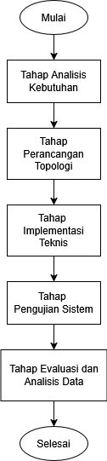
Gambar 3.1 Flowchart Metodologi Penelitian
Dilihat pada gambar 3.1 yang menunjukkan metodologi yang digunakan adalah adaptasi dari model pengembangan sistem yang sistematis:
- Tahap analisis kebutuhan
Peneliti melakukan identifikasi data yang diterima dari jaringan hybrid sistem pemeriksaan pasien rawat inap. Rasionalnya adalah untuk menentukan volume data dan frekuensi penulisan agar jadwal cron job dapat diatur secara optimal guna menghindari beban kerja berlebih pada server.
- Tahap perancangan topologi
Merancang arsitektur master-slave yang menugaskan server utama (Master) menangani transaksi data pasien secara real-time, sedangkan server sekunder (Slave) didedikasikan untuk menerima distribusi data dan proses backup. Hal ini memastikan sumber daya Master tidak terganggu oleh proses pencadangan.
- Tahap implementasi teknis
- Konfigurasi replikasi: Mengaktifkan binary logging pada server master dan mengonfigurasi server Slave untuk menyalin perubahan data secara otomatis.
- Integrasi mariadb-backup: Mengimplementasikan fitur hot backup agar penyalinan data dilakukan tanpa mengunci tabel basis data (non-locking), sehingga layanan pasien tetap aktif.
- Otomatisasi cron job: Mengatur penjadwalan perintah eksekusi backup di Linux agar berjalan secara konsisten tanpa intervensi manual.
- Tahap pengujian sistem
Pengujian sistem diimplementasikan dengan mensimulasikan input data pasien pada jaringan hybrid menuju server Master. Selanjutnya, dilakukan pemantauan terhadap status replikasi untuk memverifikasi bahwa proses penyalinan data ke server Slave telah berlangsung secara otomatis tanpa hambatan.
- Tahap evaluasi dan analisis data
Pengumpulan data temporal dari setiap siklus pencadangan otomatis dilakukan untuk dianalisis menggunakan metode Average Time. Melalui metode ini, efektivitas durasi otomatisasi dapat diukur secara kuantitatif untuk membuktikan konsistensi sistem dalam melakukan sinkronisasi data medis di tengah fluktuasi beban kerja jaringan hybrid.

Metode pengumpulan dan analisis data
Penelitian ini menggunakan pendekatan eksperimental dengan tujuan menganalisis efektivitas otomatisasi backup data pada lingkungan jaringan hybrid sistem rawat inap rumah sakit. Metode eksperimen dipilih karena penelitian ini melibatkan perancangan, implementasi, serta pengujian langsung terhadap sistem replikasi basis data dan mekanisme pencadangan otomatis untuk memperoleh data kinerja yang terukur dan objektif.
- Metode replikasi master–slave
Metode utama yang digunakan dalam penelitian ini adalah replikasi basis data MySQL dengan arsitektur master–slave. Pada metode ini, server Master berfungsi sebagai pusat transaksi yang melayani operasi baca dan tulis data, sedangkan server Slave berperan sebagai server cadangan yang mereplikasi setiap perubahan data dari Master secara otomatis. Replikasi ini diterapkan pada lingkungan jaringan hybrid yang mengombinasikan infrastruktur lokal dan VPS, sehingga data pemeriksaan pasien rawat inap tetap tersinkronisasi dan tersedia meskipun terjadi gangguan pada salah satu server. Implementasi replikasi bertujuan untuk meningkatkan ketersediaan data (availability) serta meminimalkan risiko single point of failure pada sistem basis data rumah sakit.
- Metode otomatisasi backup
Untuk menjamin keberlangsungan data, proses pencadangan dilakukan secara otomatis menggunakan mariadb-backup yang dijalankan pada server Slave. Pemanfaatan hot backup memungkinkan proses pencadangan dilakukan tanpa menghentikan layanan basis data atau mengunci tabel, sehingga tidak mengganggu aktivitas input data pasien yang berlangsung secara real-time. Penjadwalan backup dilakukan menggunakan cron job pada sistem operasi Linux, dengan interval waktu tertentu (misalnya setiap pukul 02.00 WIB), sehingga proses backup berjalan secara konsisten tanpa intervensi manual dari administrator sistem.

- Metode analisis average time
Metode Average Time muncul dari kebutuhan evaluasi performa pada sistem basis data terdistribusi untuk mengukur tingkat efisiensi durasi dan stabilitas sinkronisasi secara objektif. Metode ini berlandaskan pada metodologi pengujian mekanisme replikasi yang diteliti oleh Florensia dkk. (2024, hal: 33), guna memverifikasi keandalan sistem dalam menangani beban kerja data secara terus-menerus. Dengan mengacu pada Persamaan 2.1 yang telah diuraikan pada landasan teori, data durasi yang diperoleh dari hasil pengujian akan dikalkulasi dan dianalisis menggunakan pendekatan statistik deskriptif dan komparatif sebagai berikut:
- Analisis Efisiensi Otomatisasi Backup Data
Analisis ini bertujuan untuk melihat stabilitas sistem dalam menangani pertumbuhan volume data dari waktu ke waktu.
- Analisis Latensi Sinkronisasi
Mengukur selisih waktu (latensi) antara penulisan di VPS Master hingga data muncul di VPS Slave. Nilai Seconds_Behind_Master akan dianalisis untuk menentukan tingkat sinkronisasi yang presisi guna menghindari keterlambatan informasi medis.
- Analisis Performa Akses
Menganalisis throughput (jumlah transaksi per detik) pada arsitektur master-slave yang memisahkan koneksi baca dan tulis, serta menghitung persentase peningkatan kecepatan akses data setelah beban kerja didistribusikan ke VPS Slave.

Data dan Pengumpulan Data
Tahap pengumpulan data merupakan bagian krusial dalam memastikan validitas analisis terhadap sistem otomatisasi backup yang diimplementasikan pada jaringan hybrid. Proses ini melibatkan identifikasi kebutuhan data teknis melalui studi literatur dan observasi langsung terhadap objek penelitian, yakni sistem informasi pemeriksaan pasien rawat inap. Data yang dikumpulkan mencakup data primer yang diperoleh secara real-time melalui hasil eksperimen pada lingkungan Virtual Private Server (VPS) serta data sekunder pendukung untuk memperkuat landasan teori mengenai manajemen basis data dan mekanisme replikasi. Seluruh data yang dihimpun akan difokuskan pada pengukuran efisiensi durasi pencadangan dan konsistensi sinkronisasi objek database guna menjawab rumusan masalah penelitian.

Identifikasi jenis data
Data yang dibutuhkan dalam penelitian ini dibagi menjadi dua kategori utama guna mendukung analisis average time dan evaluasi sistem:
- Data Teknis Operasional (Kuantitatif):
- Durasi waktu yang dibutuhkan untuk setiap proses backup menggunakan mariadb-backup.
- Ukuran basis data (database size) yang dikirimkan dari jaringan hybrid sistem pemeriksaan pasien rawat inap.
- Nilai latensi sinkronisasi atau waktu tunda (delay) antara server Master dan Slave.
- Log keberhasilan atau kegagalan eksekusi perintah cron job pada Linux.
- Data Kebutuhan Sistem (Kualitatif/Teknis):
- Struktur tabel dan objek database sistem pemeriksaan pasien yang akan direplikasi.
- Konfigurasi parameter pada file my.cnf atau my.ini untuk mendukung replikasi dan otomatisasi.

Sumber data
Penelitian ini menggunakan dua sumber data utama untuk menjamin validitas hasil pengujian:
a. Data Primer
- Diperoleh langsung melalui hasil pengujian atau eksperimen pada sistem yang dibangun.
- Data ini mencakup catatan waktu nyata (real-time logs) dari proses otomatisasi backup dan status sinkronisasi master-slave.

b. Data Sekunder
- Berasal dari studi literatur, jurnal penelitian terdahulu, dan dokumentasi resmi mengenai MySQL, mariadb-backup, serta sistem informasi rumah sakit.
- Data ini digunakan sebagai pembanding atau standar referensi dalam menganalisis kinerja sistem.

Cara pengumpulan data
Data akan dikumpulkan melalui langkah-langkah terstruktur berikut:
a. Observasi Sistem (Eksperimen)
Peneliti melakukan pengamatan langsung terhadap jalannya simulasi pengiriman data dari jaringan hybrid ke server Master. Data primer seperti status sinkronisasi dikumpulkan dengan memantau perintah SHOW SLAVE STATUS\G; pada MySQL.
b. Pengujian Terkontrol (Testing)
Menjalankan skenario otomatisasi backup sesuai jadwal cron job yang telah ditentukan. Waktu mulai dan waktu selesai setiap sesi backup dicatat secara otomatis ke dalam file log sistem untuk diolah lebih lanjut menggunakan metode average time.
c. Dokumentasi Log
Mengambil data histori dari log mariadb-backup dan log Linux (syslog/cronlog). Dokumentasi ini berfungsi untuk memverifikasi integritas data dan konsistensi otomatisasi tanpa adanya intervensi manual.
d. Studi Literatur
Mengumpulkan data pendukung melalui observasi pada literatur tentang sistem manajemen basis data dan sistem replikasi guna memahami bagian-bagian teknis yang harus dikonfigurasi.

Rancangan Sistem (Hardware/Software)
Arsitektur ini dirancang untuk beroperasi pada lingkungan jaringan hybrid yang menghubungkan terminal pemeriksaan pasien di unit rawat inap dengan pusat data (data center). Untuk rancangan sistem meliputi perangkat keras dan perangkat lunak, berikut penjelasannya:
- Perangkat Keras (Hardware):
- Server Master: Server utama berbasis Linux yang berfungsi menangani transaksi data pemeriksaan pasien secara real-time.
- Server Slave: Server sekunder yang berfungsi sebagai replika data dan tempat dilakukannya proses otomatisasi backup untuk menjaga performa Master.
- Infrastruktur Jaringan: Menggunakan 2 VPS (Virtual Private Server) dengan spesifikasi tertentu yang sudah dikonfigurasi agar bisa saling berkomunikasi.
- Client (Terminal Rawat Inap): Perangkat komputer yang digunakan tenaga medis untuk memasukkan data pasien.
- Perangkat Lunak (Software):
- Sistem Operasi: Linux Ubuntu Server
- Database Management System: MySQL Server dengan fitur replikasi aktif.
- Backup Engine: Mariadb-backup (untuk fitur hot backup).
- Automation Tool: Cron job (penjadwal tugas pada Linux).
Arsitektur ini mengintegrasikan jaringan hybrid dan otomatisasi backup untuk operasional rawat inap rumah sakit. Melalui replikasi master-slave MySQL, objek basis data disinkronkan secara otomatis guna menjamin konsistensi informasi pemeriksaan pasien rawat inap. Server Master melayani transaksi real-time, sementara server Slave mengelola cadangan menggunakan mariadb-backup dan cron job demi menjaga stabilitas performa server utama. Mekanisme hot backup ini menjamin ketersediaan data tanpa mengganggu aktivitas layanan sistem. Dapat dilihat pada gambar 3.2 berikut,
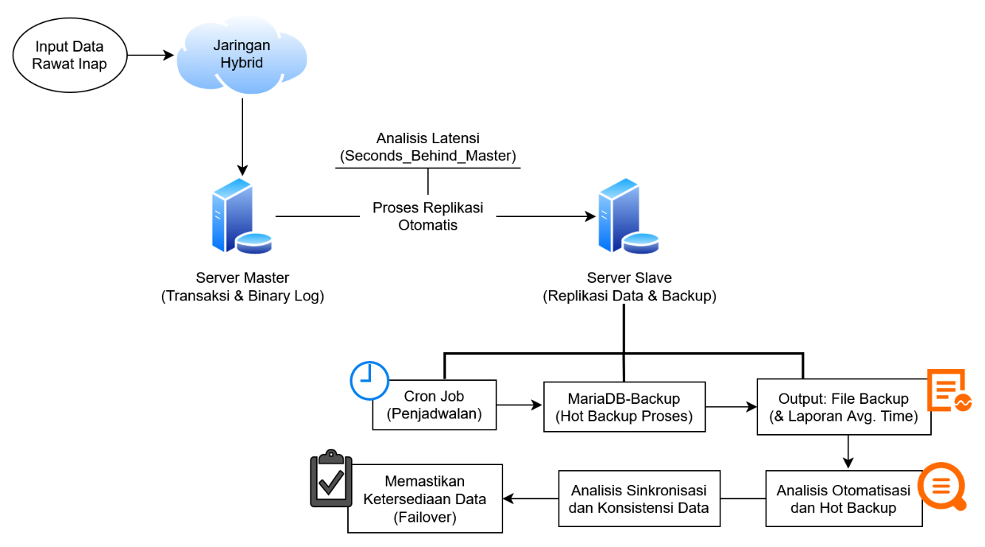
Gambar 3.2 Visualisasi Arsitektur Sistem

Rancangan input
Tahap ini menjelaskan data atau instruksi yang masuk ke dalam sistem:
- Input berupa data identitas pasien, rekam medis, hasil pemeriksaan, dan tindakan medis yang dimasukkan melalui aplikasi rawat inap.
- Parameter koneksi antara server Master dan Slave (IP address, username, password, dan log-bin file).
- Instruksi mengenai waktu spesifik (setiap pukul 02:00 WIB) bagi sistem untuk memulai proses backup otomatis.

Rancangan proses
Menguraikan langkah-langkah teknis pengolahan data dari input menjadi cadangan yang aman:
- Setiap data yang masuk ke server Master dicatat dalam binary log dan dikirimkan secara otomatis ke server Slave melalui jaringan untuk memastikan konsistensi data.
- Kueri tulis (read) diarahkan ke master, sementara kueri baca diarahkan ke Slave untuk mengoptimalkan performa akses.
- Cron job pada Linux secara otomatis menjalankan skrip bash yang memanggil perintah mariadb-backup sesuai jadwal.
- Mariadb-backup menyalin file data fisik pada sisi Slave tanpa melakukan penguncian tabel (non-blocking), sehingga input data pasien pada Master tetap bisa berjalan secara real-time.

Rancangan output
Hasil akhir yang dihasilkan oleh sistem dapat dijelaskan sebagai berikut:
- Basis data pada server Slave yang identik dengan Master, siap digunakan jika terjadi kegagalan sistem (failover).
- File cadangan database dalam format terkompresi yang tersimpan secara aman di direktori cadangan.
- Laporan status keberhasilan atau kegagalan proses backup.
- Data numerik mengenai rata-rata waktu yang dibutuhkan sistem untuk menyelesaikan satu siklus backup sebagai bahan analisis performa.

Teknik Pengujian
Pengujian dilakukan dengan metode eksperimental melalui beberapa skenario simulasi beban kerja pada sistem rawat inap:

Pengujian sinkronisasi dan konsistensi data
Pada pengujian sinkronisasi dan konsistensi data diuraikan sebagai berikut:
- Dilakukan input data pemeriksaan pasien secara acak pada VPS Master untuk memicu mekanisme replikasi.
- Dibandingkan jumlah baris tabel dan nilai data pada VPS Slave segera setelah transaksi di Master selesai untuk memastikan konsistensi data.
- Diamati perintah SHOW SLAVE STATUS\G; untuk memastikan proses Slave_IO_Running dan Slave_SQL_Running dalam kondisi aktif.

Pengujian otomatisasi dan hot backup
Untuk pengujian otomatisasi dan hot backup dijabarkan sebagai berikut:
- Memverifikasi ketepatan waktu eksekusi skrip backup otomatis sesuai jadwal yang telah diatur dalam sistem Linux.
- Mengukur kemampuan mariadb-backup dalam melakukan hot backup tanpa mengunci tabel (locking), sehingga input data pasien pada VPS Master tidak terhenti selama proses pencadangan berlangsung.
- Melakukan restorasi berkala pada file output backup untuk memastikan data hasil otomatisasi dapat terbaca dan valid.

Pengujian ketersediaan (failover)
Rencana pengujian failover untuk memastikan kesinambungan layanan dijelaskan sebagai berikut:
- Mematikan layanan MySQL pada VPS Master secara mendadak untuk menguji ketersediaan data pada VPS Slave.
- Memastikan sistem informasi rawat inap tetap dapat melakukan kueri baca (read) menggunakan data di server Slave meskipun server utama sedang tidak tersedia.

HASIL DAN PEMBAHASAN

Hasil Implementasi Sistem
Bagian ini memaparkan hasil implementasi teknis yang mencakup infrastruktur jaringan hybrid, konfigurasi basis data, dan mekanisme otomatisasinya. Melalui dokumentasi konfigurasi, seluruh parameter teknis dianalisis untuk memastikan replikasi master-slave dan skema backup berjalan sesuai rancangan.

Realisasi lingkungan kerja
Pada tahap awal implementasi teknis, realisasi lingkungan kerja (environment) berupa infrastruktur jaringan hybrid yang mengintegrasikan terminal lokal rumah sakit dengan pusat data berbasis cloud. Lingkungan produksi (production-grade) ini dibangun menggunakan 2 (dua) unit Virtual Private Server (VPS) Linux Ubuntu Server yang berfungsi secara spesifik sebagai server Master dan server Slave. Realisasi spesifikasi perangkat keras logis (virtual hardware) untuk kedua server tersebut dipaparkan secara rinci pada tabel 4.1 berikut.
Tabel 4.1 Spesifikasi Teknis Virtual Private Server (VPS)
Komponen Sistem | Spesifikasi VPS Master | Spesifikasi VPS Slave
Sistem Operasi | Linux Ubuntu Server 22.04 | Linux Ubuntu Server 22.04
Arsitektur CPU | 1 Core vCPU | 1 Core vCPU
Kapasitas RAM | 1 GB RAM | 1 GB RAM
Penyimpanan (Storage) | 60 GB NVMe SSD | 60 GB NVMe SSD
Konektivitas Jaringan | IP Publik Statis | IP Publik Statis
Dilakukan konfigurasi jaringan pada tingkat server agar kedua VPS dapat saling berkomunikasi secara aman melalui protokol TCP/IP.

Hasil konfigurasi replikasi master-slave MySQL
Setelah topologi jaringan hybrid berhasil direalisasikan, tahapan selanjutnya adalah mengonfigurasi sistem replikasi basis data master-slave menggunakan MariaDB/MySQL, guna memastikan setiap perubahan data rawat inap pada VPS Master tersinkronisasi ke VPS Slave.
Pada VPS Master, konfigurasi berkas 50-server.cnf dilakukan dengan mengaktifkan binary logging (log_bin) dan menetapkan server-id = 1 untuk mencatat seluruh transaksi DML (Insert, Update, Delete), dapat dilihat pada gambar 4.1 berikut.
Gambar 4.1 Penetapan server-id dan log_bin Node Master
Pada VPS Slave, ditetapkan server-id = 2 dengan pointer replikasi yang diarahkan ke IP publik statis VPS Master menggunakan kredensial khusus, dapat dilihat pada gambar 4.2 berikut.
Gambar 4.2 Penetapan server-id dan log_bin Node Slave
Setelah konfigurasi file 50-server.cnf dilakukan pada masing-masing node, selanjutnya masuk ke MariaDB pada sisi node master untuk memberikan akses replikasi pada node slave melalui contoh baris perintah GRANT REPLICATION SLAVE ON *.* TO 'user'@'IP Slave' IDENTIFIED BY 'password'.
Untuk melihat informasi status dari replikasi node master dengan memasukkan baris perintah SHOW MASTER STATUS; untuk melihat nama file binary log dan posisi log replikasi yang akan dimasukkan pada sisi replikasi node slave agar proses sinkronisasi antar database berjalan akurat dari titik koordinat tersebut, dapat dilihat pada gambar 4.3 berikut.
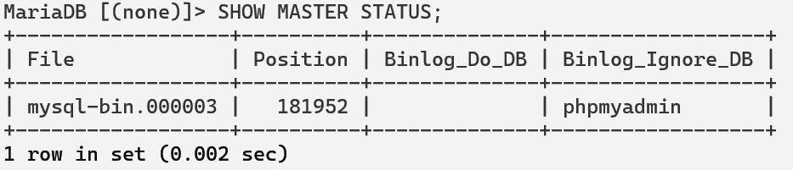
Gambar 4.3 Status Replikasi pada Node Master
Ketika informasi sudah didapatkan dari status node master tersebut, selanjutnya masuk ke MariaDB pada sisi node slave untuk melakukan konfigurasi sinkronisasi replikasi dari informasi file binary log dan posisi log yang akan digunakan, contoh baris sintaksnya dapat dilihat pada gambar 4.4 berikut
change master to
-> master_host='Alamat IP Master',
-> master_user='user',
-> master_password='password',
-> master_port=3306,
-> master_log_file='mysql-bin.000003',
-> master_log_pos=181952;

Gambar 4.4 Baris Sintaks Konfigurasi Replikasi Node Slave
Keberhasilan replikasi diverifikasi melalui kueri SHOW SLAVE STATUS\G; dengan hasil parameter kritis disajikan pada tabel 4.2 berikut.
Tabel 4.2 Parameter Kritis Status Replikasi pada Node Slave
Parameter Replikasi | Nilai Status (Output) | Indikasi Sistem
Slave_IO_Running | Yes | Terhubung ke Master dan membaca Binary Log
Slave_SQL_Running | Yes | Berhasil mengeksekusi kueri dari Master ke Database Slave
Master_Log_File | mysql-bin.000003 | Berkas log aktif yang sedang dibaca saat ini
Read_Master_Log_Pos | 181952 | Posisi pointer pembacaan baris log terakhir
Nilai Yes pada parameter Slave_IO_Running dan Slave_SQL_Running di tabel 4.2 membuktikan bahwa Thread I/O node slave berhasil terhubung ke node master, membaca binary log, dan menuliskan instruksi data ke penyimpanan lokal tanpa error.

Hasil implementasi otomatisasi backup terjadwal
Setelah replikasi master-slave dipastikan berjalan stabil, kemudian diimplementasikan sistem otomatisasi backup pada VPS slave dengan mengintegrasikan mariadb-backup sebagai mesin pencadangan utama dan cron job Linux Ubuntu Server sebagai penjadwal tugas. Dua skrip bash disusun untuk keperluan tersebut, yakni mysql_full_backup.sh untuk pencadangan penuh dan mysql_incremental_backup.sh untuk pencadangan inkremental, keduanya memanfaatkan kemampuan hot backup mariadb-backup yang dapat menyalin berkas data fisik tanpa penguncian tabel, untuk kedua skripnya dapat dilihat pada gambar 4.5 dan gambar 4.6 berikut.
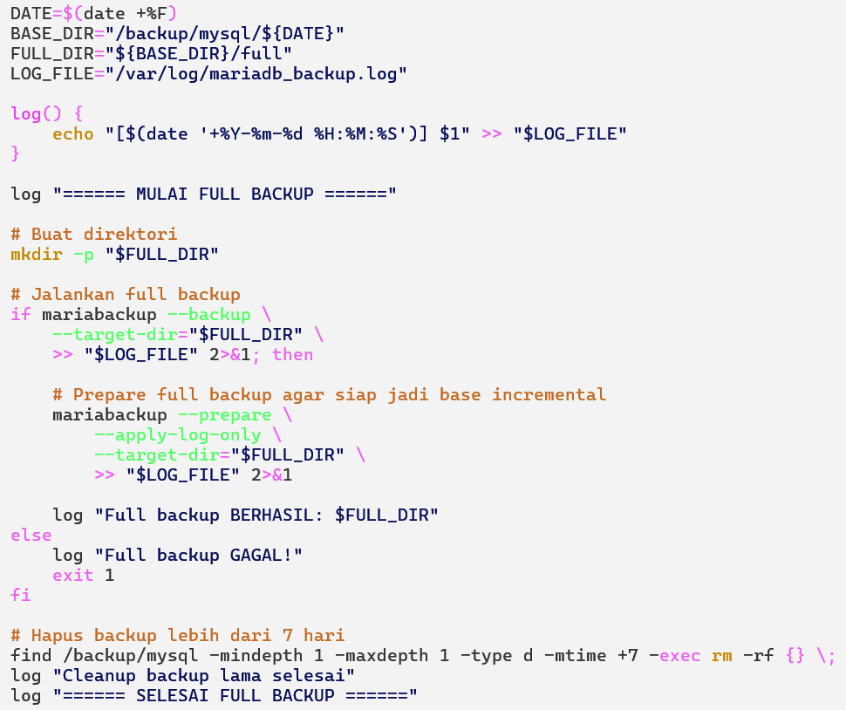
Gambar 4.5 Skrip mysql_full_backup.sh

Sementara itu, skrip kedua yang dirancang secara spesifik untuk menangani proses penyalinan perubahan data secara inkremental disajikan pada gambar 4.6 berikut.
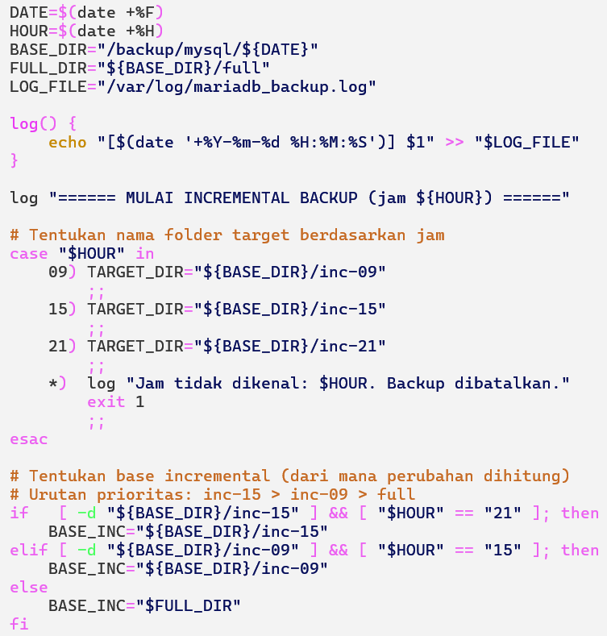
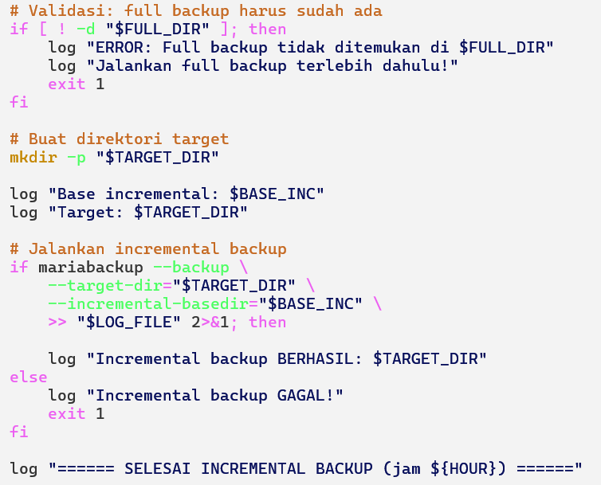
Gambar 4.6 Skrip mysql_incremental_backup.sh
Seluruh hasil cadangan disimpan pada direktori /backup/mysql dan dijadwalkan melalui crontab -e, full backup dieksekusi setiap pukul 02.00 WIB pada periode lalu lintas data terendah, sedangkan incremental backup dijalankan pada pukul 09.00, 15.00, dan 21.00 WIB. Konfigurasi baris perintah crontab yang berhasil diimplementasikan dipaparkan pada tabel 4.3 berikut.
Tabel 4.3 Konfigurasi Penjadwalan Crontab pada Linux Node Slave
No | Sintaks Crontab | Representasi Waktu | Aksi / Skrip yang Dieksekusi | Jenis Operasi Backup
1 | 0 2 * * * | Setiap hari pukul 02:00 WIB | /usr/local/bin/mysql_full_backup.sh | Full backup (Salinan Fisik Basis Data Utuh)
2 | 0 9 * * * | Setiap hari pukul 09:00 WIB | /usr/local/bin/mysql_incremental_backup.sh | Incremental backup (Salinan Perubahan Data)
3 | 0 15 * * * | Setiap hari pukul 15:00 WIB | /usr/local/bin/mysql_incremental_backup.sh | Incremental backup (Salinan Perubahan Data)
4 | 0 21 * * * | Setiap hari pukul 21:00 WIB | /usr/local/bin/mysql_incremental_backup.sh | Incremental backup (Salinan Perubahan Data)
Berkas cadangan yang dihasilkan memiliki penamaan terstruktur berbasis tanggal (timestamping), yang mempermudah proses identifikasi apabila sewaktu-waktu diperlukan pemulihan data (data recovery), contohnya dapat dilihat pada gambar 4.7 dan gambar 4.8 berikut.
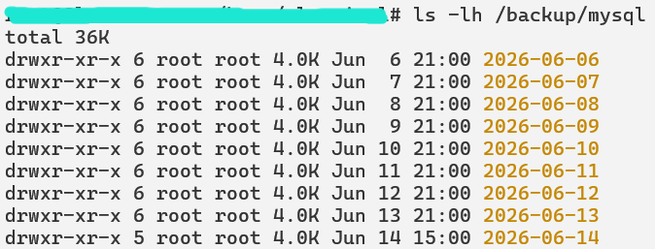
Gambar 4.7 Direktori Hasil Backup pada Node Slave
Adapun rincian struktur dan isi berkas yang terdapat di dalam salah satu direktori pencadangan harian tersebut dapat dilihat secara lebih jelas pada gambar 4.8 berikut.
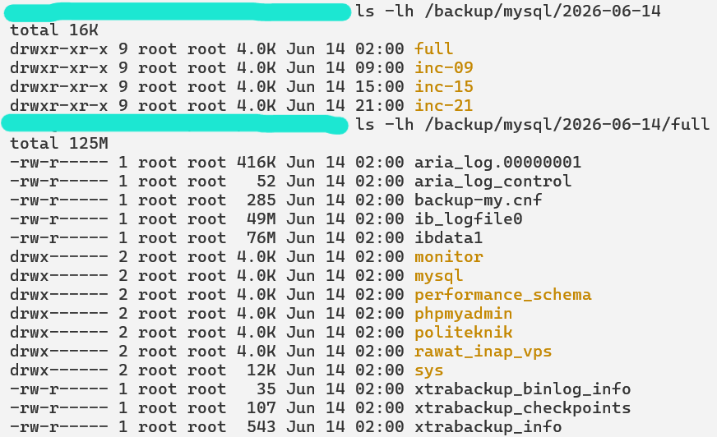
Gambar 4.8 Isi dari Folder Hasil Backup pada 14 Juni 2026
Dengan keberhasilan implementasi otomatisasi backup terjadwal ini, telah mewujudkan mekanisme pencadangan data rekam medis pasien rawat inap yang berjalan di latar belakang (background process) secara konsisten, efisien, dan selaras dengan standar tata kelola infrastruktur data rumah sakit.

Pengujian dan Analisis Data
Subbab ini menyajikan hasil pengujian dan analisis performa serta keandalan sistem otomatisasi backup data rekam medis. Melalui injeksi data pada jaringan hybrid, evaluasi difokuskan pada efektivitas replikasi master-slave MySQL, efisiensi mariadb-backup, dan ketepatan cron job. Analisis ini bertujuan memastikan sinkronisasi, konsistensi, dan integritas data antara node master dan node slave terjaga secara optimal.

Arsitektur jaringan hybrid dan master-slave
Bagian ini menyajikan rancangan arsitektur sistem yang mengintegrasikan infrastruktur jaringan hybrid dengan topologi basis data master-slave. Penjelasan ini menjadi landasan teknis untuk memahami jalur transmisi data rekam medis dari terminal lokal menuju node master, hingga proses propagasi otomatis ke node slave sebagai pelaksana cadangan data harian, dilihat pada gambar 4.9 berikut.
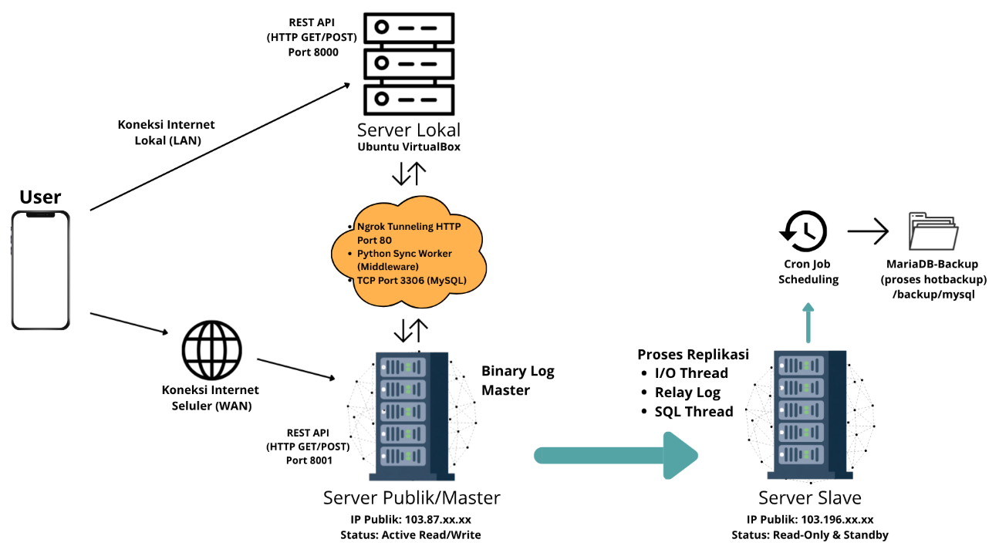
Gambar 4.9 Alur Sistem Jaringan Hybrid dan master-slave
Berikut adalah penjelasan mengenai alur operasional sistem jaringan hybrid dan arsitektur master-slave sesuai dengan visualisasi arsitektur gambar 4.8 tersebut:
- Pengguna mengakses aplikasi melalui jalur lokal (LAN/Port 8000) atau publik (WAN/Port 8001), yang keduanya terintegrasi ke dalam jaringan hybrid menggunakan Ngrok Tunneling dan Python Sync Worker untuk sinkronisasi basis data (MySQL/Port 3306).
- Transaksi read/write diproses secara real-time pada node master melalui Binary Log, lalu direplikasi secara otomatis oleh node slave melalui mekanisme I/O Thread, Relay Log, dan SQL Thread.
- Tugas hot backup diisolasi sepenuhnya pada node slave menggunakan cron job dan mariadb-backup untuk menghasilkan berkas cadangan otomatis di dalam direktori /backup/mysql.
Evaluasi kematangan infrastruktur dalam mengintegrasikan sistem basis data dapat diukur menggunakan instrumen Integration Maturity Model (Model Kematangan Integrasi) gagasan Schmidt. Kerangka kerja ini mengklasifikasikan evolusi sistem secara hierarkis, mulai dari fase praintegrasi yang terisolasi hingga tahap integrasi eksternal antar-organisasi. Pemetaan tersebut menjadi panduan strategis untuk menilai stabilitas operasional arsitektur terdistribusi, termasuk skema replikasi pada jaringan hybrid. Visualisasi tahapan model kematangan integrasi aplikasi ini diilustrasikan pada gambar 4.10 berikut.
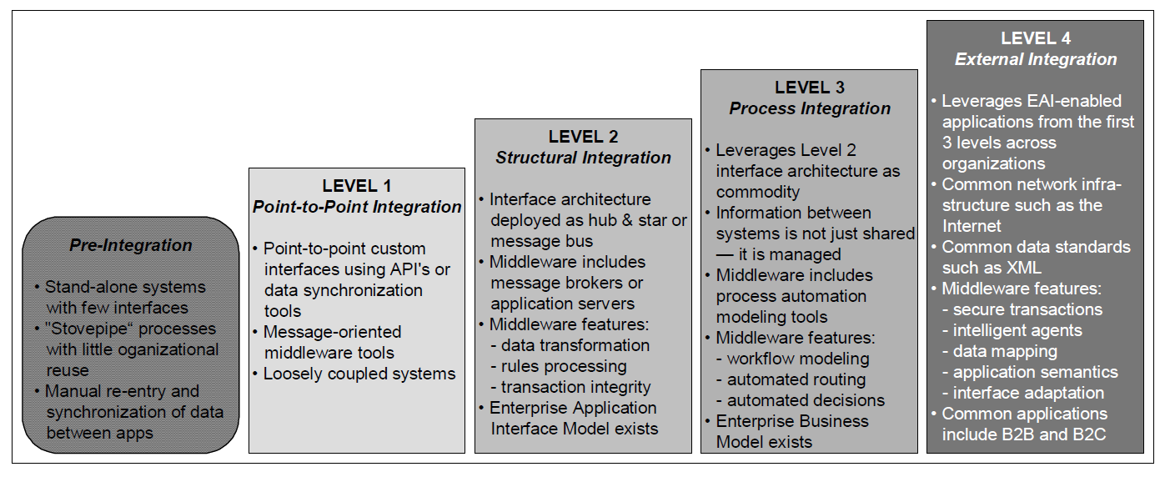
Gambar 4.10 Model Kematangan Schmidt untuk Integrasi Aplikasi
(Sumber: Mendoza dkk., 2003, hal: 2)
Berdasarkan 4 level Integration Maturity Model Schmidt pada tahun 2000 seperti pada gambar 4.10 diatas, arsitektur replikasi master-slave yang dibangun secara fungsional memenuhi karakteristik Level 1: Point-to-Point Integration melalui distribusi data langsung via propagasi binary log. Namun, capaian tingkat data yang konsisten dan jaminan integritas transaksi antar server di lingkungan cloud membuktikan bahwa infrastruktur jaringan hybrid ini telah meletakkan landasan kuat menuju Level 2: Structural Integration. Keberhasilan otomatisasi mariadb-backup dan cron job ini memastikan rumah sakit memiliki infrastruktur teknologi yang tangguh sebagai salah satu Faktor Penentu Keberhasilan (Critical Success Factors) strategis integrasi sistem (Mendoza dkk., 2003, hal: 3).

Pengujian sinkronisasi dan konsistensi data pada replikasi
Pengujian tersebut disimulasikan dengan menginjeksi minimal 50 baris data (records) pemeriksaan pasien rawat inap dari jaringan hybrid ke dalam basis data utama pada node master. Segera setelah proses injeksi selesai, dilakukan verifikasi silang (cross-validation) secara langsung pada kedua server. Langkah pengujian ini dilakukan melalui dua tahapan pembuktian:
- Memastikan parameter Slave_IO_Running dan Slave_SQL_Running tetap berada pada status Yes selama proses transaksi berlangsung, guna membuktikan tidak adanya kegagalan pipa komunikasi (replication pipeline error) akibat beban penulisan data kesehatan yang masuk.
- Mengeksekusi kueri agregasi SELECT COUNT(*) serta memeriksa kesamaan nilai Primary Key pada tabel-tabel kritis database pemeriksaan pasien rawat inap antara node master dan node slave.
Hasil komparasi struktural dan jumlah baris data yang diperoleh dari arsitektur terdistribusi ini disajikan pada tabel 4.4 berikut.
Tabel 4.4 Komparasi Jumlah Baris dan Konsistensi Objek Basis Data
No | Nama Tabel Basis Data | Jumlah Baris (Master) | Jumlah Baris (Slave) | Selisih (Delta) | Status Konsistensi
1 | pasien | 50 | 50 | 0 | Konsisten
2 | users | 6 | 6 | 0 | Konsisten
3 | visit | 50 | 50 | 0 | Konsisten
Berdasarkan observasi pada tabel 4.4, hasil pengujian menunjukkan nilai selisih (delta) sebesar 0 (nol) pada seluruh tabel yang diamati. Hal ini membuktikan bahwa setiap paket data rekam medis pasien yang dituliskan pada node master telah diteruskan oleh Binary Log dan dieksekusi kembali secara sempurna oleh SQL Thread pada node slave, dapat dilihat pada gambar 4.11 dan gambar 4.12 berikut.
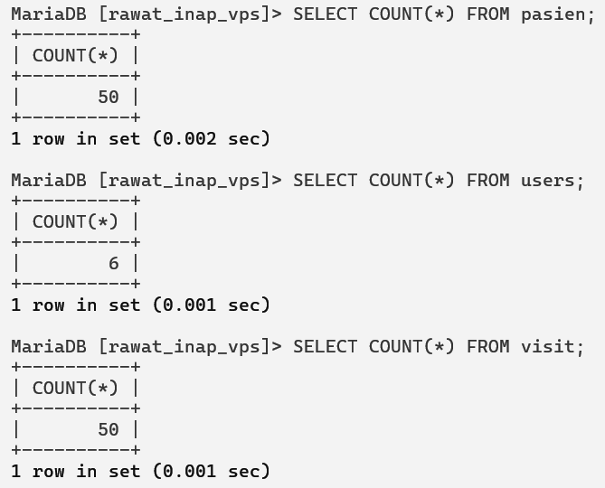
Gambar 4.11 Kueri Validasi Baris Data pada Node Master
Sebagai bentuk verifikasi silang terhadap kueri peladen utama di atas, hasil eksekusi kueri untuk memvalidasi kesamaan jumlah baris data yang telah direplikasi pada node slave disajikan pada gambar 4.12 berikut.
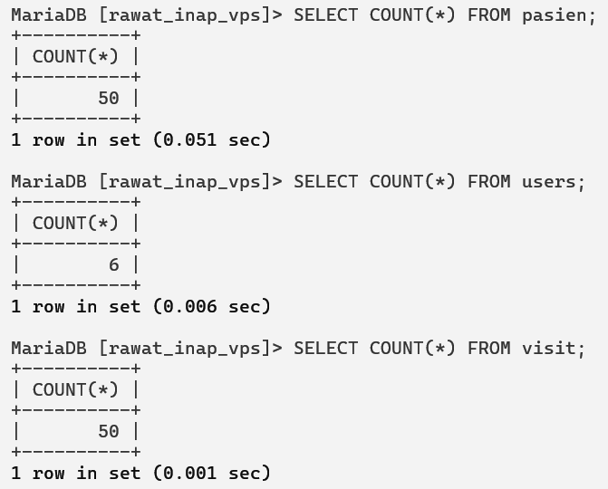
Gambar 4.12 Kueri Validasi Baris Data pada Node Slave
Berikut ini merupakan beberapa potongan data yang di replikasi oleh master dan slave, disajikan menggunakan baris tabel phpMyAdmin untuk mempermudah penyajian data yang beragam.
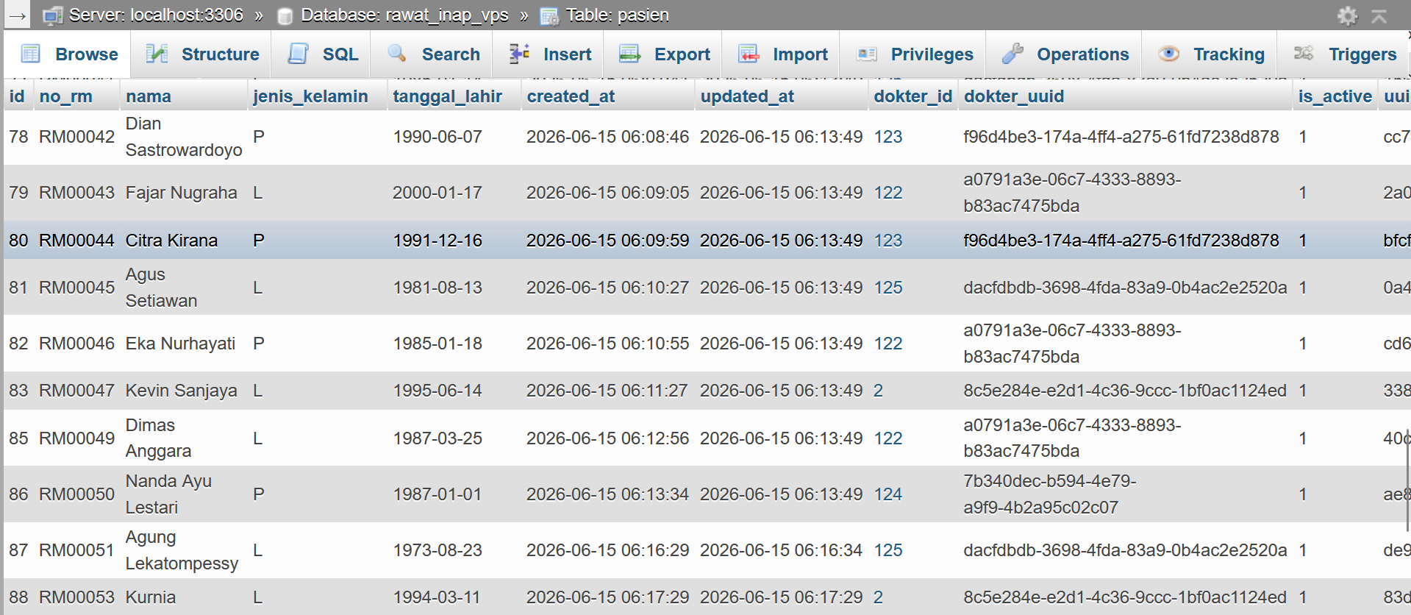
Gambar 4.13 Potongan Baris Data pada Tabel pasien Node Master
Dilihat pada gambar 4.13 diatas menyajikan tampilan antarmuka pengelolaan basis data MySQL yang memuat contoh rincian rekaman identitas medis pasien pada tabel pasien sisi node master di dalam sistem rawat inap.
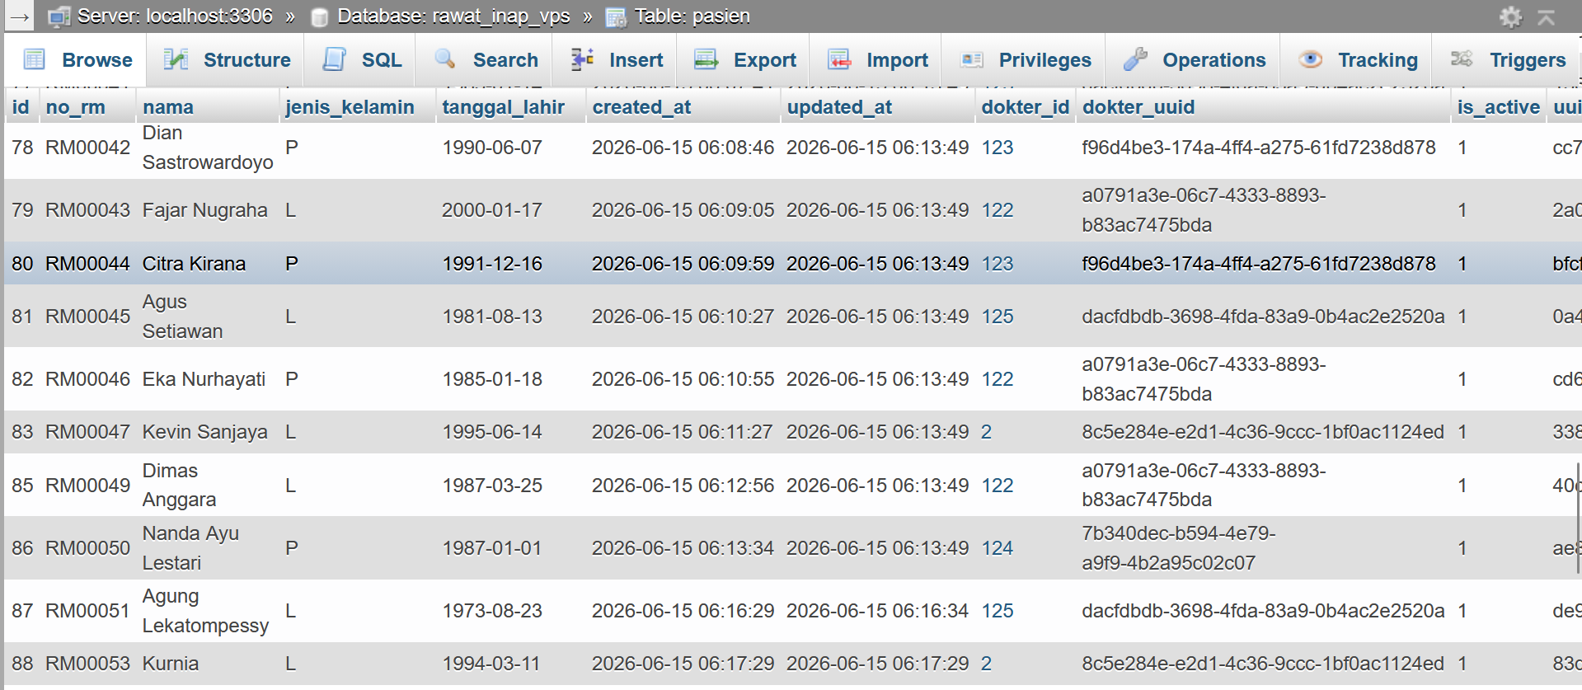
Gambar 4.14 Potongan Baris Data pada Tabel pasien Node Slave
Dilihat pada gambar 4.14 diatas menyajikan tampilan antarmuka pengelolaan basis data MySQL yang memuat contoh rincian rekaman identitas medis pasien pada tabel pasien sisi node slave di dalam sistem rawat inap.
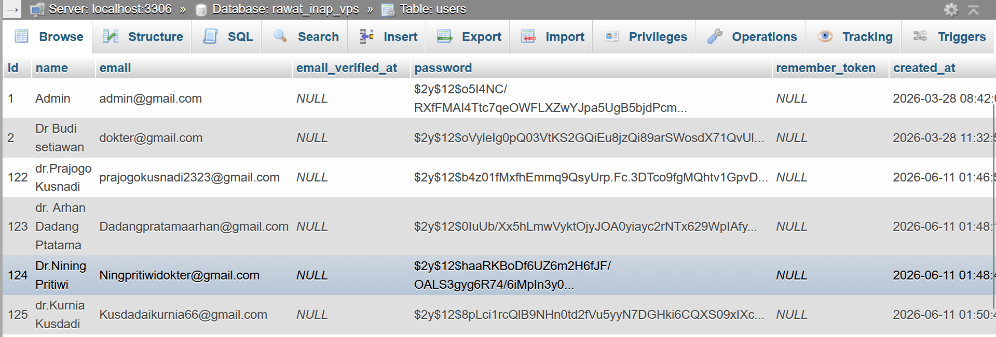
Gambar 4.15 Potongan Baris Data pada Tabel users Node Master
Dapat diamati pada gambar 4.15 diatas menyajikan tampilan antarmuka pengelolaan basis data MySQL yang memuat contoh rincian identitas login dokter dan administrator pada tabel users sisi node master di dalam sistem rawat inap.
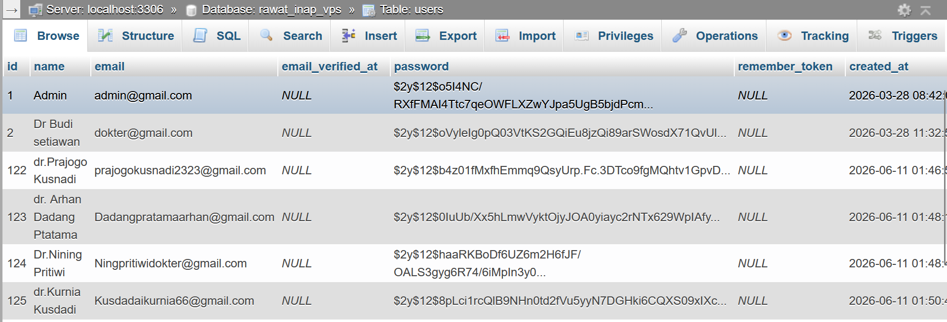
Gambar 4.16 Potongan Baris Data pada Tabel users Node Slave
Dilihat pada gambar 4.16 diatas menyajikan tampilan antarmuka pengelolaan basis data MySQL yang memuat contoh rincian identitas login dokter dan administrator pada tabel users sisi node slave di dalam sistem rawat inap.
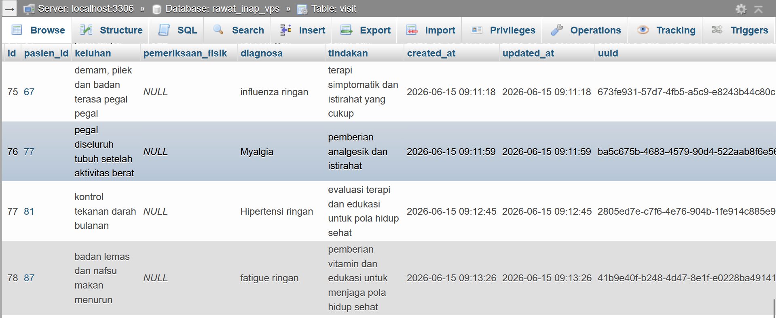
Gambar 4.17 Potongan Baris Data pada Tabel visit Node Master
Pada gambar 4.17 diatas menyajikan tampilan antarmuka pengelolaan basis data MySQL yang memuat contoh rincian rekaman identitas medis pasien pada tabel visit sisi node master di dalam sistem rawat inap.
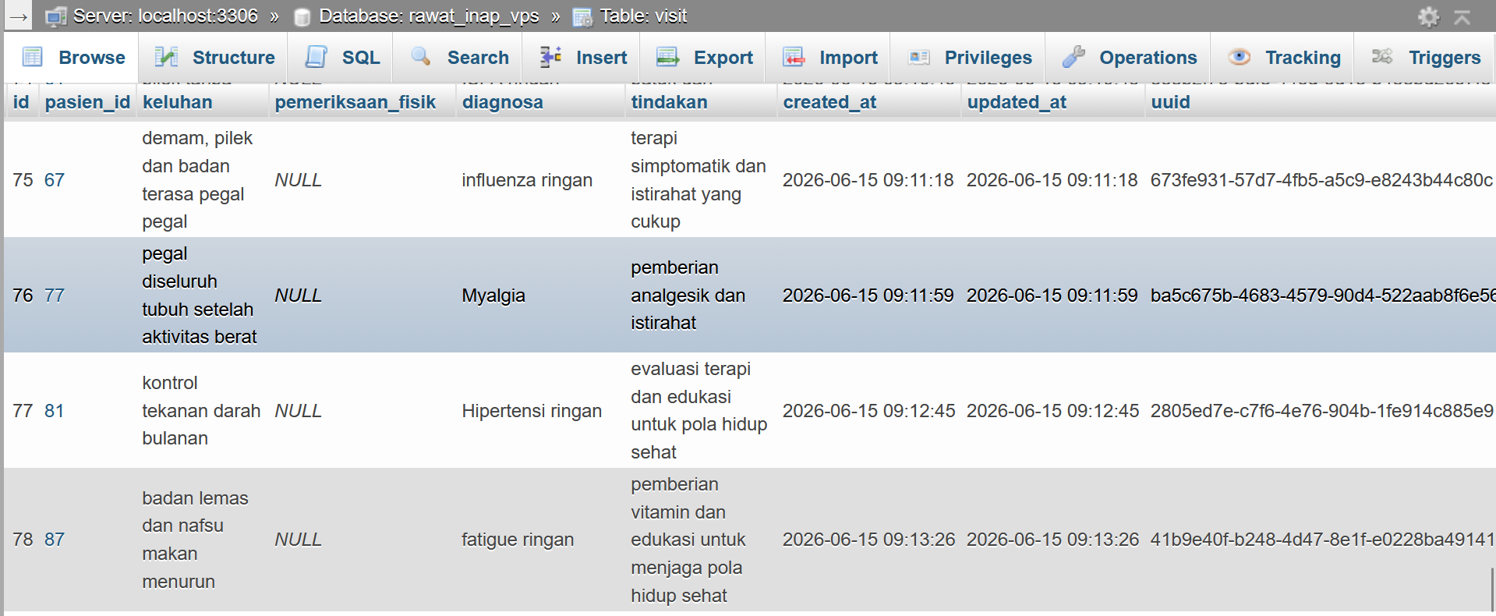
Gambar 4.18 Potongan Baris Data pada Tabel visit Node Slave
Dilihat pada gambar 4.18 diatas menyajikan tampilan antarmuka pengelolaan basis data MySQL yang memuat contoh rincian rekaman identitas medis pasien pada tabel visit sisi node slave di dalam sistem rawat inap.
Dapat dilihat dari gambar 4.13 hingga Gambar 4.18, analisis integritas data menunjukkan bahwa relasi foreign key antar tabel tidak mengalami korupsi atau pergeseran indeks selama propagasi melalui jaringan hybrid. Keberhasilan ini mengonfirmasi bahwa skema replikasi yang diimplementasikan mampu menjamin sifat ACID (Atomicity, Consistency, Isolation, and Durability) basis data rumah sakit. Dengan demikian, node slave memiliki salinan data yang sah, mutakhir, dan siap digunakan sebagai landasan proses pencadangan otomatis tingkat lanjut.

Analisis latensi replikasi
Untuk mendapatkan akurasi dalam satuan milidetik (ms), diterapkan instrumen pt-heartbeat pada node Master dengan interval 0,1 detik (100 ms) untuk menggantikan parameter bawaan MySQL (Seconds_Behind_Master) yang terbatas pada satuan detik. Di sisi node slave, skrip otomatis mengeksekusi kalkulasi selisih waktu berdasarkan timestamp biner murni dan mengekspor hasilnya ke format CSV (Comma Separated Values). Selanjutnya data tersebut diolah menggunakan statistik deskriptif berupa rumus average time (rata-rata) untuk menghitung rata-rata latensi replikasi secara keseluruhan. Pengujian dilakukan melalui dua skenario komprehensif, yaitu kondisi normal (idle) dan kondisi beban tinggi (saat proses full backup).
a. Skenario pengujian kondisi normal (idle)
Pada pengujian tahap pertama, dilakukan perekaman latensi selama periode 3 (tiga) menit berturut-turut pada saat antrean transaksi (traffic) jaringan hybrid berada dalam kondisi lengang atau tidak ada aktivitas input data rekam medis yang masif. Hasil ekstraksi dan agregasi statistik deskriptif dari ratusan baris data log tersebut disajikan pada tabel 4.5 berikut.
Tabel 4.5 Hasil Pengukuran Latensi Replikasi pada Kondisi Normal (Idle)
Parameter Statistik | Formula Excel | Nilai Hasil Pengujian | Indikasi Sistem
Latensi Minimum (Min) | =MIN(B2:B181) | 4.3 ms | Kinerja puncak pipa replikasi pada kondisi ideal
Latensi Maksimum (Max) | =MAX(B2:B181) | 105.3 ms | Jeda tunggu maksimal pemrosesan thread I/O
Rata-rata Latensi (Average) | =AVERAGE(B2:B181) | 54 ms | Stabilitas rata-rata sinkronisasi data
Melalui perekaman selama ±3 menit, diperoleh total 180 sampel pengujian ($n=180$) dengan jumlah nilai latensi sebesar 9.728,86 ms. Nilai pemusatan data dihitung menggunakan formula Average Time (persamaan 2.1) pada tinjauan teoritis, dengan penjabaran matematis sebagai berikut.
$$Average Time=\frac{9.728,86}{180}=54 ms$$
Dengan pendekatan kalkulasi yang sama terhadap seluruh populasi 180 sampel, didapatkan nilai rata-rata latensi representatif sebesar 54 ms, jauh di bawah batas toleransi 1 detik (1,000 ms). Berdasarkan tabel 4.5, arsitektur replikasi pada kondisi normal menunjukkan performa yang sangat presisi. Fluktuasi yang bergerak antara 4.3 ms hingga 105.3 ms, merupakan karakteristik wajar dari waktu tunggu (wait time) proses Input/Output (I/O) pada lingkungan VPS.
b. Skenario pengujian kondisi beban tinggi (saat proses full backup)
Pengujian tahap kedua dilakukan dengan merekam latensi saat beban kerja tinggi, yaitu melalui eksekusi skrip mariadb-backup di latar belakang node slave. Pengujian ini krusial untuk membuktikan apakah proses hot backup tersebut memicu pelambatan antrean replikasi secara signifikan. Hasil perhitungan statistik dari data perekaman pada skenario beban tinggi disajikan pada tabel 4.6 berikut.
Tabel 4.6 Hasil Pengukuran Latensi Replikasi Saat Proses Full Backup
Parameter Statistik | Formula Excel | Nilai Hasil Pengujian | Indikasi Sistem
Latensi Minimum (Min) | =MIN(B2:B181) | 3.9 ms | Kinerja puncak pipa replikasi pada kondisi ideal
Latensi Maksimum (Max) | =MAX(B2:B181) | 385.3 ms | Jeda tunggu maksimal pemrosesan thread I/O
Rata-rata Latensi (Average) | =AVERAGE(B2:B181) | 55.5 ms | Stabilitas rata-rata sinkronisasi data
Perekaman selama kurang lebih 3 menit menghasilkan total 180 sampel dan seluruh sampel dijumlahkan dan diperoleh angka 9.991,49 yang nilai pemusatan datanya dihitung menggunakan formula average time (persamaan 2.1) pada tinjauan teoritis, dengan penjabaran matematis sebagai berikut.
$$Average Time=\frac{9.991,49}{180}=55.5 ms$$
Meskipun sistem beroperasi di bawah tekanan konkurensi (beban CPU dan Disk I/O yang meningkat akibat proses penyalinan data backup fisik), parameter rata-rata latensi pada tabel 4.6 menunjukkan angka sebesar 55.5 ms. Terdapat peningkatan latensi maksimum yang mencapai 385.3 ms akibat resource contention, namun nilai Average Time tetap terjaga pada rentang operasional yang aman.

Gambar 4.19 Grafik Komparasi Fluktuasi Latensi
Data gambar 4.19 yang bersumber dari pencacatan instrumen pt-heartbeat dengan format CSV selama 3 menit observasi, menunjukkan kenaikan rata-rata latensi yang sangat minim dari kondisi normal (54 ms) ke skenario beban tinggi saat full backup (55.5 ms). Lonjakan maksimum sesaat hingga 385.3 ms mengindikasikan adanya kontensi sumber daya Disk I/O di node slave, yang memicu antrean singkat pada SQL Thread. Namun, grafik yang segera kembali stabil membuktikan keandalan catch-up mechanism dalam mengisolasi beban pencadangan di server cadangan, sehingga operasional input data pada node master tetap berjalan real-time tanpa risiko penguncian tabel (table locking).

Analisis efisiensi durasi otomatisasi backup
Analisis durasi otomatisasi backup bertujuan mengevaluasi kinerja operasional mariadb-backup dan cron job pada Linux Ubuntu Server. Dalam ekosistem SIMRS, jendela eksekusi backup (backup execution window) merupakan metrik vital karena durasi yang terlalu lama dapat memicu degradasi performa sistem akibat lonjakan beban kerja Disk Read/Write I/O serta konsumsi memori server secara berkelanjutan.
Sesuai dengan konfigurasi crontab Linux yang telah direalisasikan pada tabel 4.3, memisahkan analisis durasi ini menjadi 2 (dua) kategori pencadangan, yaitu full backup harian yang dieksekusi setiap pukul 02:00 WIB dan incremental backup berkala yang dieksekusi pada pukul 09:00, 15:00, dan 21:00 WIB.
a. Analisis skenario full backup (pukul 02:00 WIB)
Proses full backup melibatkan penyalinan seluruh fisik berkas data basis data secara utuh. Pengujian dilakukan dengan mengamati catatan waktu (timestamp) mulai dan selesai eksekusi pada berkas log mariadb-backup selama beberapa sesi pengujian. Hasil pencatatan durasi waktu untuk skenario full backup dirangkum dalam tabel 4.7 berikut.
Tabel 4.7 Hasil Pengukuran Durasi Otomatisasi Full Backup
Sesi Pengujian (Backup ke-i) | Waktu Mulai (WIB) | Waktu Selesai (WIB) | Durasi Penyelesaian (Detik) | Status Sistem
16 Juni 2026 | 02:00:00 | 02:00:10 | 10 | Sukses
17 Juni 2026 | 02:00:01 | 02:00:09 | 8 | Sukses
18 Juni 2026 | 02:00:01 | 02:00:09 | 8 | Sukses
19 Juni 2026 | 02:00:00 | 02:00:09 | 9 | Sukses
20 Juni 2026 | 02:00:00 | 02:00:10 | 10 | Sukses
Lanjutan Tabel 4.7
21 Juni 2026 | 02:00:01 | 02:00:10 | 9 | Sukses
22 Juni 2026 | 02:00:00 | 02:00:10 | 10 | Sukses
Berdasarkan penerapan rumus average time terhadap data populasi full backup (n = 7) pada tabel 4.7, maka perhitungan kuantitatifnya dihitung menggunakan formula average time (persamaan 2.1) pada tinjauan teoritis, dengan penjabaran matematis sebagai berikut.
$$Average Time=\frac{10+8+8+9+10+9+10}{7}$$
$$Average Time=\frac{64}{7}=9,1 detik$$
Dari hasil perhitungan tersebut, diperoleh rata-rata durasi penyelesaian untuk satu siklus full backup data rekam medis pasien adalah selama 9,1 detik (atau 9100 ms). Kecepatan eksekusi ini dinilai sangat efisien dan aman bagi lingkungan produksi rumah sakit karena waktu operasional server yang singkat meminimalkan beban kerja di pusat data.
b. Analisis skenario incremental backup (pukul 09:00, 15:00, dan 21:00 WIB)
Berbeda dengan full backup, metode incremental backup hanya menyalin berkas delta atau perubahan data klinis yang terjadi sejak pencadangan terakhir dilakukan. Pengujian ini krusial untuk membuktikan efisiensi ruang penyimpanan dan kecepatan waktu proses di tengah jam sibuk pelayanan rumah sakit. Hasil pencatatan durasinya dipaparkan pada tabel 4.8 berikut.
Tabel 4.8 Hasil Pengukuran Durasi Otomatisasi Incremental Backup
Sesi Pengujian (Backup ke-i) | Jadwal Eksekusi | Waktu Mulai (WIB) | Waktu Selesai (WIB) | Durasi Penyelesaian  (Detik)
16 Juni 2026 | Siklus Pagi | 09:00:01 | 09:00:10 | 9
16 Juni 2026 | Siklus Sore | 15:00:01 | 15:00:09 | 8
16 Juni 2026 | Siklus Malam | 21:00:01 | 21:00:09 | 8
Lanjutan Tabel 4.8
17 Juni 2026 | Siklus Pagi | 09:00:00 | 09:00:09 | 9
17 Juni 2026 | Siklus Sore | 15:00:01 | 15:00:09 | 8
17 Juni 2026 | Siklus Malam | 21:00:00 | 21:00:08 | 8
18 Juni 2026 | Siklus Pagi | 09:00:01 | 09:00:14 | 13
18 Juni 2026 | Siklus Sore | 15:00:01 | 15:00:09 | 8
18 Juni 2026 | Siklus Malam | 21:00:01 | 21:00:09 | 8
Melalui kalkulasi statistik menggunakan formula average time (persamaan 2.1) pada tinjauan teoritis terhadap sampel incremental backup (n = 9), diperoleh perhitungan sebagai berikut.
$$Average Time=\frac{9+8+8+9+8+8+13+8+8}{9}$$
$$Average Time=\frac{79}{9}=8,7 detik$$
Berdasarkan komparasi antara durasi eksekusi full backup rata-rata (9,1 detik) dengan incremental backup rata-rata (8,7 detik), tingkat efisiensi waktu pemrosesan yang dicapai sistem dapat diukur. Tingkat efisiensi waktu (time efficiency rate) ini dihitung menggunakan formula persentase perbandingan selisih waktu operasional terhadap waktu dasar (persamaan 2.2) pada tinjauan teoritis dan diperoleh perhitungan sebagai berikut.
$$Tingkat Efisiensi=\frac{T_{full}-T_{incremental}}{T_{full}} X 100\%$$
$$Tingkat Efisiensi=\frac{9,1-8,7}{9,1} X 100\%=4,39\%$$
Hasil perhitungan kuantitatif di atas menunjukkan bahwa penerapan algoritma incremental backup pada jam sibuk pelayanan rumah sakit (pukul 09:00, 15:00, dan 21:00 WIB) berhasil memberikan tingkat efisiensi waktu eksekusi sebesar 4,39% per siklus pencadangan jika dibandingkan dengan eksekusi penyalinan fisik secara penuh. Meskipun persentase pemangkasan waktu ini berada pada skala hitungan detik, dalam ekosistem produksi rumah sakit dengan laju pertumbuhan akumulasi data medis yang masif dan eksponensial di masa depan, rasio efisiensi ini akan sangat esensial dalam mereduksi utilisasi beban baca-tulis perangkat keras (Disk I/O) peladen sekunder.

Pengujian penanganan kegagalan replikasi
Simulasi anomali kritis berupa berhentinya sinkronisasi akibat konflik integritas data dilakukan dengan mengondisikan pelanggaran hak akses read-only pada node slave secara sengaja, dengan melakukan injeksi data pemeriksaan pasien ilegal (misalnya ID: 90, No. RM: RM00055) secara langsung ke dalam basis data node slave. Setelah itu, simulasi dilanjutkan dengan menginput data pasien sah menggunakan Primary Key yang sama (ID: 90) melalui aplikasi SIMRS terminal rawat inap yang terhubung ke node master. Injeksi paralel ini secara logis memicu benturan identitas (duplicate key) ketika relay log pada slave mencoba menerapkan transaksi dari master, yang menyebabkan proses replikasi terhenti meski kedua server berstatus running. Hasil pemantauan parameter saat konflik terjadi didokumentasikan pada gambar 4.20 dan tabel 4.9 berikut.
Gambar 4.20 Log Eror Duplicate Entry pada Status Replikasi Node Slave
Berdasarkan log eror Duplicate Entry yang terekam pada gambar 4.20 di atas, observasi lebih lanjut dilakukan untuk menganalisis dampak anomali tersebut terhadap status thread replikasi, yang tahapan evaluasinya diuraikan secara rinci pada tabel 4.9 berikut.
Tabel 4.9 Evaluasi Skenario Kegagalan Sinkronisasi (Konflik Data)
Tahap Observasi | Tindakan / Kondisi Sistem | Status Slave_IO_Running | Status Slave_SQL_Running | Indikasi Sistem & Output Observasi
1 | Injeksi data ilegal ke node slave | Yes | Yes | Replikasi masih berjalan normal, menunggu log baru dari Master.

Lanjutan Tabel 4.9
2 | Injeksi data sah ke node master dengan ID yang sama | Yes | No | Thread SQL terhenti karena benturan data. Memunculkan peringatan: Error 1062: Duplicate entry '90' for key 'PRIMARY'.
3 | Pemulihan (Disaster Recovery) oleh Administrator | Yes | Yes | Data ilegal di Slave dihapus secara manual. Sistem melakukan catch-up sinkronisasi untuk data yang sempat tertahan.
Hasil observasi tabel 4.9 menunjukkan bahwa saat konflik Primary Key terjadi, parameter Slave_IO_Running tetap berstatus Yes, tetapi Slave_SQL_Running berubah menjadi No akibat error 1062. Temuan ini mengungkap celah arsitektural krusial, yakni kegagalan replikasi yang tidak ditangani akan membuat rutinitas cron job menghasilkan berkas cadangan berisi data usang (stale data) karena log terbaru tertahan di relay log. Untuk memulihkan sistem tanpa kehilangan antrean data pasien, dilakukan intervensi server cadangan melalui prosedur disaster recovery dengan menghentikan replikasi sementara (STOP SLAVE;), menghapus baris data penyebab konflik (DELETE FROM pasien WHERE id = 90;), dan mengaktifkan kembali mesin sinkronisasi (START SLAVE;).

Pengujian ketersediaan (failover)
Pengujian ketersediaan (failover) dilakukan secara eksperimental untuk memverifikasi ketangguhan sistem dalam menjaga layanan rekam medis saat terjadi gangguan pada server utama. Simulasi kegagalan terkontrol dilakukan dengan mematikan layanan MySQL pada node master secara paksa menggunakan perintah systemctl stop mariadb. Segera setelah server utama padam, perilaku komponen replikasi dan fungsionalitas akses data pada aplikasi diuji untuk memastikan node slave siap mengambil alih peran melayani kueri baca (read-only), yang hasilnya dirangkum pada tabel 4.10 berikut.
Tabel 4.10 Hasil Pengujian Skenario Ketersediaan (Failover) Sistem
Tahap | Kondisi Node Master | Aktivitas Akses Aplikasi | Parameter Status Replikasi Node Slave | Hasil Observasi (Output) | Status
1 | Active (Running) | Kueri Tulis (Write) & Baca (Read) | Slave_IO_Running: Yes  Slave_SQL_Running: Yes | Data tersimpan pada master dan tersinkron-isasi sempurna ke slave. | Sukses
2 | Down (Stopped) | Kueri Tulis (Write) Baru | Slave_IO_Running: Connecting  Slave_SQL_Running: Yes | Kueri gagal dieksekusi; koneksi ke server master terputus (Connection Refused). | Terkondisi
3 | Down (Stopped) | Kueri Baca (Read) Data Lama | Slave_IO_Running: Connecting  Slave_SQL_Running: Yes | Aplikasi berhasil menampil-kan rekam medis pasien mengguna-kan data dari node slave. | Sukses
Sebagai bukti validasi dari ringkasan observasi pada tabel 4.10 di atas, kondisi aktual parameter thread replikasi pada antarmuka baris perintah (CLI) saatpeladen utama (node master) berstatus aktif disajikan pada gambar 4.21 dan gambar 4.22 berikut.

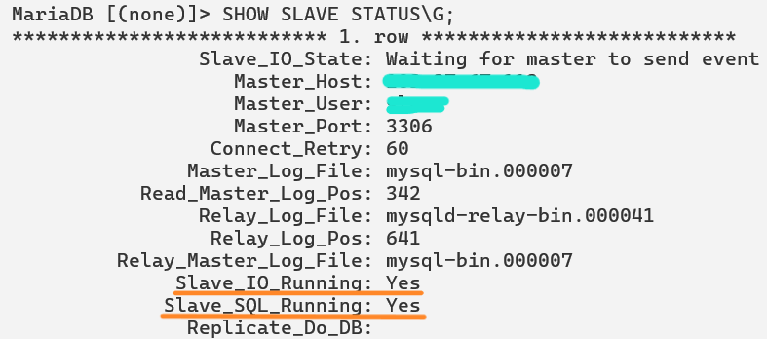
Gambar 4.21 Status Slave Ketika Node Master Aktif
Sebaliknya, ketika layanan basis data pada peladen utama (node master) dimatikan secara paksa untuk menyimulasikan skenario kegagalan, perubahan respons dan status thread replikasi pada node slave dapat diamati secara langsung pada gambar 4.22 berikut.
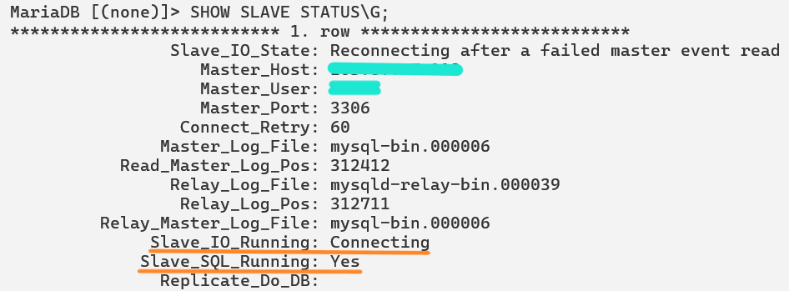
Gambar 4.22 Status Slave Ketika Node Master Down
Berdasarkan data observasi pada gambar 4.21, gambar 4.22, dan tabel 4.10, saat node master lumpuh, transaksi penulisan data baru dihentikan sementara, namun pemanggilan kembali rekam medis historis (read-only retrieval) tetap berjalan normal karena sistem otomatis mengalihkan pointer koneksi baca ke alamat IP node slave. Pengalihan beban ini berhasil menjamin operasional diagnosis tenaga medis menggunakan replika data terakhir yang sinkron. Keberhasilan pengujian failover ini membuktikan secara pengamatan bahwa topologi basis data terdistribusi pada jaringan hybrid mampu meminimalkan risiko single point of failure sekaligus bisa menjadi solusi disaster recovery yang andal.

Pembahasan
Bagian pembahasan ini menjelaskan hasil pengujian dan analisis performa sistem replikasi basis data dan otomatisasi pencadangan yang telah diimplementasikan pada jaringan hybrid. Evaluasi difokuskan pada tingkat konsistensi data, stabilitas latensi sinkronisasi, efisiensi waktu eksekusi backup, serta resiliensi sistem dalam skenario kegagalan (failover).

Analisis keandalan dan konsistensi replikasi master-slave
Penerapan topologi master-slave pada jaringan hybrid rumah sakit berhasil mendistribusikan data dengan tingkat yang konsisten dan nilai selisih (delta) nol berdasarkan uji injeksi 50 records rekam medis. Keberhasilan transmisi tanpa korupsi foreign key atau pergeseran indeks ini membuktikan bahwa arsitektur sistem mampu menjamin sifat ACID (Atomicity, Consistency, Isolation, and Durability). Kinerja tersebut menegaskan bahwa penggunaan MariaDB pada lingkungan VPS efektif menghilangkan risiko single point of failure, sekaligus memenuhi tuntutan ketersediaan data berkelanjutan dalam modernisasi SIMRS.

Latensi jaringan terhadap proses hot hackup
Pengukuran latensi menggunakan instrumen pt-heartbeat membuktikan kualitas dan resiliensi jaringan hybrid dalam menangani lalu lintas data medis. Pada kondisi normal (idle), rata-rata latensi tercatat sebesar 54 ms dengan nilai maksimum 105.3 ms. Saat skenario beban tinggi akibat eksekusi full backup di node slave, terjadi kontensi sumber daya Disk I/O dan CPU yang memicu lonjakan latensi maksimum secara tajam hingga 385.3 ms. Namun, analisis menggunakan average time menunjukkan bahwa akumulasi rata-rata latensi hanya bergeser sedikit ke angka 55.5 ms (selisih kenaikan hanya 1.5 ms).
Stabilitas rata-rata latensi yang berada jauh di bawah ambang batas kritis (1,000 ms) ini mengonfirmasi dua keberhasilan teknis secara bersamaan, efektivitas catch-up mechanism yang mempercepat pemulihan antrean replikasi tanpa memicu kegagalan pipa komunikasi, serta keberhasilan operasi non-locking dari mariadb-backup yang mencegah efek penguncian tabel (table locking). Hasil ini membuktikan bahwa infrastruktur master-slave Penulis mampu menjamin operasional input data klinis secara real-time tanpa disrupsi (zero-downtime), terlepas dari adanya aktivitas pencadangan berat di latar belakang.

Efisiensi otomatisasi backup menggunakan average time
Otomatisasi menggunakan utilitas cron job berhasil menggantikan keharusan intervensi manual administrator dalam mengamankan data medis. Pengukuran melalui metode average time membuktikan rata-rata durasi full backup harian sebesar 9,1 detik dan incremental backup berkala sebesar 8,7 detik. Berdasarkan komparasi tersebut, sistem arsitektur yang dibangun terbukti menghasilkan tingkat efisiensi waktu komputasi sebesar 4,39% pada jam-jam operasional puncak layanan rawat inap. Durasi eksekusi yang konsisten berada di bawah ambang batas kritis 10 detik ini merepresentasikan rasio efisiensi yang tinggi, sehingga secara efektif mampu mencegah degradasi performa (bottleneck) akibat utilisasi Disk Read/Write I/O yang berlebihan pada peladen cadangan.

Implikasi kegagalan sinkronisasi replikasi
Pengujian fault injection mengungkap celah krusial berupa anomali redudansi data kedaluwarsa, konflik integritas data (error 1062) menyebabkan proses aplikatif kueri (Slave_SQL_Running) lumpuh total meskipun pipa komunikasi data tetap aktif. Kondisi ini menahan data rekam medis baru di dalam relay log tanpa diterapkan ke tabel produksi cadangan. Karena utilitas cron job bekerja murni berdasarkan penjadwalan waktu tanpa pemantauan kesehatan internal basis data, skrip mariadb-backup akan tetap dieksekusi otomatis pada pukul 02:00 WIB dan menghasilkan status Success. Hal ini menciptakan risiko tinggi berupa ilusi keamanan (false sense of security), sebab berkas cadangan yang terbentuk sebenarnya berisi data usang (stale data) yang telah mengalami desinkronisasi dari server utama.
Temuan ini membuktikan bahwa otomatisasi backup memerlukan mekanisme pengawasan status replikasi (replication state monitoring) dan sistem peringatan dini real-time guna menjamin validitas serta kemutakhiran data rekam medis pasien saat terjadi bencana (disaster recovery).

Ketersediaan data tinggi (high availability) dan failover
Uji simulasi kegagalan (failover test) menjadi alasan akhir keandalan arsitektur ini bisa sebagai solusi pemulihan bencana (disaster recovery). Saat layanan basis data utama lumpuh (down), kueri penulisan data baru tertahan demi mencegah inkonsistensi, namun aplikasi rawat inap berhasil dialihkan ke node slave untuk mempertahankan fungsionalitas pemanggilan data (read-only retrieval). Akses riwayat medis pasien tetap bisa berjalan hampir tanpa adanya jeda (zero-downtime), membuktikan bahwa arsitektur jaringan hybrid ini berhasil mewujudkan tingkat ketersediaan data tinggi (high availability) yang ditargetkan dalam penelitian.

PENUTUP

Simpulan
Berdasarkan serangkaian tahapan penelitian yang telah dilakukan, mulai dari perancangan, pengujian, hingga evaluasi terhadap sistem pemeriksaan pasien rawat inap, ditarik dua simpulan utama yang secara spesifik menjawab rumusan masalah dan mengonfirmasi pencapaian tujuan penelitian sebagai berikut:
- Implementasi hot backup dalam mencegah table locking
Implementasi arsitektur master-slave terintegrasi cron job dan mariadb-backup terbukti efektif menjalankan otomatisasi hot backup secara penuh. Sistem berhasil mengisolasi beban kerja pencadangan di peladen cadangan (VPS slave), sehingga mencegah efek penguncian tabel (table locking) secara mutlak. Ketersediaan layanan (high availability) untuk input rekam medis di peladen utama (VPS master) tetap terjamin tanpa jeda operasional (zero-downtime). Namun, sistem ini tetap membutuhkan pengawasan administrator untuk memitigasi risiko pembentukan data usang (stale data) apabila terjadi anomali konflik sinkronisasi (error 1062).
- Tingkat efisiensi komputasi dan resiliensi sinkronisasi sistem
Sistem yang dibangun terbukti mencapai target efisiensi dan stabilitas yang tinggi. Pengukuran metode average time mencatat durasi rata-rata full backup harian sebesar 9,1 detik dan incremental backup sebesar 8,7 detik, yang mengonfirmasi capaian tingkat efisiensi waktu pemrosesan sebesar 4,39%. Sementara itu, pemantauan instrumen pt-heartbeat membuktikan resiliensi latensi jaringan yang sangat tangguh, dengan rata-rata waktu tunda (delay) 54 ms pada kondisi normal dan hanya bergeser ke 55.5 ms pada kondisi beban tinggi. Angka tersebut memastikan sinkronisasi data medis berjalan presisi dan aman di bawah batas toleransi kritis.

Saran
Meskipun arsitektur redundansi dan pencadangan data yang dibangun telah memenuhi tujuan penelitian, masih terdapat beberapa batasan yang dapat dikembangkan untuk meningkatkan keandalan ekosistem infrastruktur basis data kesehatan. Oleh karena itu, diajukan beberapa saran strategis sebagai berikut:
- Implementasi dasbor pemantauan (monitoring dashboard)
Untuk mengurangi ketergantungan pada Command Line Interface (CLI), penelitian selanjutnya disarankan mengintegrasikan sistem notifikasi otomatis (seperti Telegram atau Email) dan mengembangkan antarmuka berbasis web (seperti Grafana atau Zabbix). Pengembangan ini bertujuan untuk memvisualisasikan parameter latensi pt-heartbeat serta sisa ruang penyimpanan secara interaktif dan real-time.
- Penerapan enkripsi data berstandar medis
Untuk memperkuat kepatuhan terhadap regulasi privasi pasien, penelitian selanjutnya disarankan menerapkan enkripsi pada berkas cadangan (encryption at rest) yang dihasilkan oleh mariadb-backup. Selain itu, saluran komunikasi replikasi antar-VPS perlu diperkuat menggunakan sertifikat SSL/TLS guna melindungi integritas transmisi data dari ancaman intersepsi pada jaringan publik.
- Eksplorasi skenario multi-region disaster recovery
Arsitektur saat ini baru memitigasi single point of failure secara lokal pada jaringan hybrid. Untuk institusi medis skala besar, penelitian selanjutnya disarankan mengkaji penerapan topologi replikasi asinkron lintas wilayah (asynchronous multi-region replication) dengan menempatkan node cadangan di pusat data geografis yang berbeda guna mengantisipasi kegagalan infrastruktur skala regional.

DAFTAR PUSTAKA

Andhavarapu, A. (2025). Building Resilient Distributed Databases: Modern Approaches to High Availability. International Journal of Research in Computer Application and Information Technology (IJRCAIT), 8(1), 1293–1307. https://doi.org/10.34218/ijrcait_08_01_096
D, R., & A, G. (2024). Survey on Data Replication in Cloud Systems. Web Intelligence, 22(1), 83–109. https://doi.org/10.3233/WEB-230087
Devadas, R. S. (2025). Transforming Healthcare Through AI-Driven Application Modernization and Hybrid Cloud Architecture. Journal of Computer Science and Technology Studies (JCSTS), 629–638. https://doi.org/10.32996/jcsts
Dhafa, M., & Kiswanto. (2026). Evaluasi Backup Cloud Incremental untuk Efisiensi dan Recovery Data Multimedia. Jurnal Ilmiah Teknik Informatika dan Sistem Informasi, 15(3). https://doi.org/http://dx.doi.org/10.35889/jutisi.v15i3
Florensia, N. P., Nurulita, M. P., Recita, G., & Parhusip, J. (2024). Peran Distribusi Nilai Rata-Rata dalam Menganalisis Kualitas Layanan IT dengan Pendekatan Statistika untuk Pengukuran Kinerja Sistem. Jurnal Ilmu Teknik dan Informatika, 4, 30–38. https://doi.org/10.51903/teknik
Haryoto, I. S., Firmansyah, G., Tjahjono, B., Widodo, A. M., Akbar, H., & Fatonah, N. S. (2025). Evaluation and Optimization of MySQL Master-Slave Performance with Quantitative Methods on the Database of Psychology Test Applicants SIM PT XYZ at Polda Metro Jaya. LOCUS JOURNAL: Research & Devotion, 4(9), 8896–8905.
Hidayat, H. T., Prihatin, N., Nasir, M., & Astrid, E. (2026). Design and Analysis of a Mobile Chatbot Application for Hospital Room Availability Using the Bryant Evaluation Method. International Journal of Interactive Mobile Technologies (IJIM), 20(1), 34–51. https://doi.org/10.3991/ijim.v20i01.59507
Hulu, N. K., Tommy, & Handoko, D. (2025). Optimalisasi Kinerja CMS WordPress Melalui Penerapan Replikasi Database MySQL. Jurnal Multidisiplin dan Sains, 1(2), 160–172. https://jurnal.compartdigital.com/index.php/judis
Intania, S., & Rohayani, H. (2025). Literature Review Study of Data Replication Methods in Distributed System. International Journal of Innovation Research in Education, Technology and Management, 2(2), 135–144. https://doi.org/10.61098/ijiretm.v2i2.223
Kag, I. (2023). A Review Introduction of Database Management System. International Journal of Innovation in Engineering Research & Management, 10(2), 42–48.
Kamiswara, A., & Wijaya, A. (2024). Implementasi Master-Slave Sebagai Koneksi Baca dan Tulis Database Dengan Metode Replication. Jurnal TEKNIKA, 19(1), 47–58.
Maulaningrum, P., Mujanah, S., & Fianto, A. Y. A. (2025). Transformasi Digital di Sektor Kesehatan Tinjauan Literatur tentang Penerapan Teknologi Informasi dalam Manajemen Pelayanan. Jurnal Ilmu Manajemen, Ekonomi dan Kewirausahaan, 5(1), 494–503. https://doi.org/10.55606/jimek.v5i1.6399
Mendoza, L. E., Montoya, H., Pérez, M., & Grimán, A. (2003). Evaluating Critical Success Factors According to Integration Maturity Level. https://www.researchgate.net/publication/228905392_Evaluating_Critical_Success_Factors_According_to_Integration_Maturity_Level
Muliawan, D., & Iskandar, D. (2023). Penerapan Replikasi Synchronous pada Aplikasi Data KRS Online pada Universitas Jabal Ghafur Menggunakan PostgreSQL. The Journal of Multidisciplinary Research on Scientific and Advanced, 1, 31–45.
Percona LLC. (2025, Mei 19). Percona XtraBackup 8.0.35-33: Operations manual. https://learn.percona.com/hubfs/Manuals/Percona_Xtra_Backup/Percona-XtraBackup-8.0/PerconaXtraBackup-8.0.35-33.pdf
Samant, P. S. (2024). Secure Cloud Services for the Healthcare Industry: Addressing Unique Challenges and Ensuring Compliance. International Journal for Research in Applied Science and Engineering Technology, 12(4), 3095–3101. https://doi.org/10.22214/ijraset.2024.60636
Sholihah, I., & Darujati, C. (2022, Desember 13). Sistem Replikasi Basis Data berdasarkan MySQL menggunakan Container Docker. Majalah Ilmiah Teknologi Elektro, 21(2), 209–218. https://doi.org/10.24843/mite.2022.v21i02.p08
Susilo, H., Fauzi, D., Ihksan, M., & Abdillah, N. (2024). Sosialisasi Strategi Pemanfaatan Replikasi Basis Data (Master-Master dan Master-Slave) untuk Peningkatan Kinerja Aplikasi di RSIA Mutiara Bunda. Jurnal Abdimas Saintika, 6(1), 129–136. https://jurnal.syedzasaintika.ac.id
Wibowo, A., Fathimah, A., Waskito, D., & Aprilianto, R. A. (2025). Cron Job Implementation for Automated Data Processing and Transfer in Cloud Infrastructure. Sainteknol (Vol. 23, Nomor 1). https://journal.unnes.ac.id/journals/sainteknol

BIODATA PENULIS


Nama : Al Nazirul Mubin
Tempat, Tanggal Lahir : Lhokseumawe, 17 Mei 2004
Agama : Islam
Pekerjaan : Mahasiswa
Alamat Lengkap : Batuphat Barat, Kecamatan Muara Satu,
Kota Lhokseumawe
No. HP/Email : 0851 1773 3040 / alnazirul65@gmail.com
Jurusan/Prodi : Teknologi Informasi dan Komputer /
Teknologi Rekayasa Komputer Jaringan
Nama Orang Tua
a. Ayah : Saifuddin Hasan
b. Ibu : Almarhumah Salamah
Pekerjaan Orang Tua
a. Ayah : Buruh Harian Lepas
b. Ibu : Almarhumah
Alamat Orang Tua : Lueng Daneun, Kecamatan Peusangan Siblah Krueng,
Kabupaten Bireuen
Riwayat Pendidikan
1. SD/Sederajat : SD Negeri Arun (2016)
2. SMP/Sederajat : SMP Negeri Arun (2019)
3. SMA/Sederajat : SMK Negeri 1 Lhokseumawe (2022)
4. Perguran Tinggi : Politeknik Negeri Lhokseumawe (2026)

Judul Tugas Akhir :. Implementasi dan Analisis Otomatisasi Backup Data pada Jaringan Hybrid Sistem Pemeriksaan Pasien Rawat Inap di Rumah Sakit

